ПРЕДИСЛОВИЕ
Настоящий информационно - статистический справочник является кратким изданием, отражающим финансово - экономическую деятельность Отделения Пенсионного фонда РФ по Республике Бурятия в 2015 году, подготовлен Бюджетным отделом на основе данных финансовой и статистической отчетности Отделения, данных форм налоговой отчетности, отчетности территориального органа ФСГС по Республике Бурятия и официального сайта органов государственной власти РБ- http://egov.burjatia.ru.
С 1 января 2015 года основным видом пенсии в Российской Федерации является страховая пенсия. Понятие «трудовая пенсия» ушла из действующего законодательства. Одновременно внедрена новая пенсионная формула, по которой формируются и учитываются пенсионные права граждан и рассчитывается размер страховой пенсии.
Численность постоянного населения, проживающего в Республике Бурятия, на начало 2016 года составила 982,3 тыс. человек, в том числе численность занятых в экономике 441,6 тыс. человек. 10% населения Республики Бурятия проживает в районах Крайнего севера и приравненных к ним местности. Численность населения численность пенсионеров, состоящих на учете, на начало 2016 года составила 260,8 тыс. человек. В том числе 88% (228,4 тыс. человек) общей численности пенсионеров являются получателями страховых пенсий, в том числе – по старости 199,3 тыс. человек, по инвалидности 15,5 тыс. человек, по случаю потери кормильца 13,5 тыс. человек.
Каждый четвертый житель Бурятии является пенсионером. На одного пенсионера приходится 1,69 занятого. За последнее 10-летие наблюдается постоянное увеличение численности пенсионеров в среднем на 1,4% наряду с относительно постоянством численности занятых в экономике региона. И по прогнозам к 2030 году коэффициент замещения приравняется 1.
В соответствии с действующим законодательством в течение 2015 года Отделением ПФР по Республике Бурятия была дважды проведена индексация пенсий. Индексация страховых пенсий на 11,4% и пенсий по государственному пенсионному обеспечению на 10,3%. В результате проведенных мероприятий средний размер пенсии в Республике Бурятия за 2015 год увеличился в среднем на 820,9 рублей и на 01.01.2016 года составил 11 251 рубля.
В 2015 году величина прожиточного минимума пенсионера в Республике Бурятия равнялась 7 161 рублям, что больше на 807 рублей в сравнении в 2014 годом.
Средний размер пенсии в Республике Бурятия в 2015 году меньше среднего размера пенсии в СФО на 1 105 рублей, и ниже на 1 129 рублей данного показателя по РФ.
В 2015 году поступило доходов на сумму 14,2 млрд. рублей. На территории региона зарегистрировано 47 108 страхователей, что меньше на 1139 страхователей по сравнению в 2014 году. И по Сибирскому Федеральному округу Республика Бурятия по исполнению плана поступлений страховых взносов вышла на 1 место.
За 9 лет материнский капитал получили 100 тыс. семей, которым выплачено свыше 23 млрд. рублей. Размер материнского капитал с 2007 года вырос на 81% и в 2015 г. составил 453 026 рублей. В 2015 году более 13 тыс. семей получили единовременные выплаты из средств материнского капитала на сумму 250 млн. рублей.
Отделением производится социальные выплаты в федеральном масштабе по различным направлениям: за участие в Великой Отечественной войне и других боевых действиях, участие в ликвидации последствий ядерных катастроф, в связи с проживанием в районах Крайнего Севера, по инвалидности и др. В 2015 году более 32 тыс. жителей Республики получали социальные выплаты. Расходы по этому направлению составили 7,4 млрд. рублей.

РАЗДЕЛ 1. ПЕНСИОННАЯ СТАТИСТИКА И НЕКОТОРЫЕ ДЕМОГРАФИЧЕСКИЕ ХАРАКТЕРИСТИКИ НАСЕЛЕНИЯ

Динамика основных показателей пенсионного обеспечения за 2010–2015 гг.
Показатели | 2010г. | 2011г. | 2012г. | 2013г. | 2014г. | 2015г.
Численность пенсионеров, тыс. чел. | 242,7 | 246,1 | 248,5 | 251,4 | 254,1 | 260,8
Численность населения в Республике Бурятия, тыс. чел.* | 970,8 | 971,4 | 971,8 | 973,9 | 978,5 | 982,3
Удельный вес численности пенсионеров в общей численности населения, в % | 25 | 25,3 | 25,6 | 25,8 | 26 | 26,5
Коэффициент смертности, %₀₀ | 12,7 | 12,7 | 12,4 | 11,8 | 11,5 | 11,4
Численность экономически активного населения, занятых в экономике, тыс. чел. | 420,5 | 418,6 | 425 | 423,5 | 417,8 | 441,6
Численность экономически активного населения занятых в экономике, приходящихся на 1 пенсионера | 1,73 | 1,79 | 1,71 | 1,68 | 1,64 | 1,69
Средний размер месячной пенсии, руб. | 7093 | 7709 | 8534 | 9337 | 10158 | 11251
Средний размер заработной платы, руб. | 17 999 | 19 924 | 22 900 | 26 011 | 27820 | 28009
Отношение среднего размера месячной пенсии к среднему размеру начисленной зарплаты, % | 39 | 39 | 37 | 36 | 37 | 40
Величина прожиточного минимума, руб. | 4342 | 5003 | 5423 | 5735 | 6399 | 7341
Отношение среднего размера месячной пенсии к величине прожиточного минимума, % | 163 | 154 | 157 | 163 | 159 | 153
Отношение среднего размера месячной пенсии в РБ к среднему размеру месячной пенсии в РФ, в % | 93,4 | 93,2 | 94,5 | 93,1 | 93 | 93,9
* - данные указаны по состоянию на 1 января следующего за отчетным года

Динамика численности пенсионеров по Республике Бурятия по кварталам 2015 г. (чел.)

на 01.01.2015 | на 01.04.2015 | на 01.07.2015 | на 01.10.2015 | на 01.01.2016
254 146 | 256 043 | 257 591 | 258 432 | 260 796
За 2010-2015 гг. наблюдается увеличение численности пенсионеров в регионе в среднем на 1,4%. Наряду с увеличением численности пенсионеров наблюдается увеличение численности населения и занятых в экономике, однако с меньшей скоростью соответственно на 0,2 и 0,9%. По прогнозам к 2030 году коэффициент замещения приравняется 1.
Численность пенсионеров и средний размер пенсии по Российской Федерации и Сибирскому федеральному округу на 1 января 2016 г. (тыс. чел.)
Наименование региона | Численность пенсионеров, тыс. чел. | Средний размер страховой пенсии, руб. | Средний размер пенсии по ГПО, руб. | Средний размер соц. пенсии, руб.
Российская Федерация | 42 735 | 12 380 | 8 795 | 8 302
Сибирский федеральный округ | 5 714 | 12 356 | 8 987 | 8 775
Республика Алтай | 58 | 11 234 | 9 516 | 9 355
Республика Бурятия | 261 | 11 251 | 9 179 | 9 000
Республика Тыва | 82 | 12 163 | 9 784 | 9 648
Республика Хакасия | 153 | 12 195 | 9 505 | 9 313
Алтайский край | 750 | 11 350 | 8 578 | 8 298
Забайкальский край | 287 | 11 662 | 8 397 | 8 254
Красноярский край | 836 | 13 409 | 9 175 | 8 966
Иркутская область | 751 | 12 980 | 8 971 | 8 822
Кемеровская область | 863 | 12 483 | 9 248 | 9 084
Новосибирская область | 800 | 12 184 | 8 584 | 8 279
Омская область | 582 | 11 610 | 8 726 | 8 451
Томская область | 294 | 13 623 | 9 618 | 9 210

Бурятия по численности пенсионеров занимает 9 место по СФО, Забайкальский край – 8 место и Хакасия – 10 место. По среднему размеру страховой пенсии Бурятия находится на 10 месте, Омская область – 9 место, Алтайский край – 11 место, Забайкальский край – 8 место и Хакасия – 5 место.

Структура получателей пенсии по Республике Бурятия по состоянию на 1 января 2016 г.
228 376 (88%) человек получателей страховых пенсий, в том числе:
199 349 (87%) человек - по старости
15 532 (7%) человек – по инвалидности
13 495 (6%) человек – по случаю потери кормильца
32 420 (12%) человек получателей по ГПО, в том числе:
31 544 (97%) человек – получатели социальных пенсий
876 (3%) – военнослужащие и члены их семей, пострадавшие в результате радиационных или техногенных катастроф и членов их семей, государственные служащие, летчики-испытатели, бывшие народные депутаты РФ
Итого - 260 796 получателей пенсий

Численность пенсионеров по Российской Федерации и СФО на 1 января 2016 г. (тыс. чел.)
Наименование региона | Всего | В том числе:
 |  | Страховые пенсии |  |  | Пенсии по ГПО | Из них пенсии:
 |  | по старости | по инвалидности | по СПК |  | Военнослужащим и членам их семей | Пострадавшим в рез-те радиац. или техноген. катастроф | Социальные | Госслужащим
Российская Федерация | 42 734,9 | 35 558,8 | 2 223,0 | 1 388,6 | 3 564,5 | 50,7 | 331,5 | 3 109,9 | 70,9
Сибирский федеральный округ | 5 713,6 | 4 680,4 | 223,2 | 182,0 | 628,0 | 6,2 | 8,0 | 604,7 | 9,1
Республика Алтай | 58,2 | 39,0 | 3,1 | 1,6 | 14,5 | 0,1 | 0,0 | 14,1 | 0,2
Республика Бурятия | 260,8 | 199,3 | 15,5 | 13,5 | 32,4 | 0,3 | 0,1 | 31,5 | 0,5
Республика Тыва | 81,5 | 47,5 | 6,8 | 6,4 | 20,8 | 0,2 | 0,0 | 20,5 | 0,2
Республика Хакасия | 152,6 | 125,1 | 4,0 | 4,4 | 19,1 | 0,1 | 0,1 | 18,5 | 0,3
Алтайский край | 749,6 | 623,9 | 23,6 | 27,1 | 75,0 | 1,0 | 3,2 | 69,7 | 1,2
Забайкальский край | 286,6 | 220,7 | 12,9 | 9,9 | 43,1 | 0,3 | 0,1 | 42,1 | 0,6
Красноярский край | 835,5 | 698,9 | 30,5 | 24,2 | 81,9 | 0,9 | 0,8 | 79,0 | 1,2
Иркутская область | 751,0 | 601,0 | 36,0 | 20,9 | 93,1 | 0,7 | 0,6 | 90,8 | 1,0
Кемеровская область | 862,6 | 705,8 | 33,3 | 23,4 | 100,1 | 0,8 | 0,7 | 97,3 | 1,2
Новосибирская область | 800,1 | 680,7 | 28,0 | 19,1 | 72,3 | 0,8 | 1,1 | 69,0 | 1,3
Омская область | 581,5 | 486,9 | 22,1 | 24,7 | 47,8 | 0,7 | 0,6 | 45,7 | 0,8
Томская область | 293,5 | 251,4 | 7,4 | 6,8 | 27,9 | 0,3 | 0,7 | 26,4 | 0,6

По численности пенсионеров Республика Бурятия занимает 9 место из 12 регионов, входящих в состав СФО. 76% численности пенсионеров являются получателями страховой пенсии по старости. Также 6% и 5% пенсионеров являются получателями страховых пенсий по инвалидности и по СПК, что больше на 2% по СФО в целом. Доля численности пенсионеров по ГПО составило 12% от общей численности пенсионеров.

Динамика движения численности пенсионеров в 2010-2015 гг. (чел.)
 | 2010г. | 2011г. | 2012г. | 2013г. | 2014г. | 2015г.
Выбыло за пределы региона | 1351 | 1311 | 1504 | 1446 | 1582 | 1274
Прибыло из-за пределов региона | 427 | 711 | 848 | 701 | 638 | 638
Миграционный прирост | -924 | -600 | -656 | -745 | -944 | -636
Новые назначения | 18 588 | 17328 | 19079 | 17429 | 14644 | 13068
Умершие | 8947 | 8747 | 8776 | 8450 | 8550 | 9953
Естественный прирост | +9641 | +8581 | +10303 | +8979 | +6094 | +3115

Динамика численности пенсионеров по районам Республики Бурятия в 2010-2015 гг. (чел.)
Район | 2010г. | 2011г. | 2012г. | 2013г. | 2014г. | 2015г. | Доля числ-ти пенсионеров к общей числ-ти пенсионеров по РБ в 2015, % | Прирост числ-ти пенсионеров в 2015, %
Баргузинский | 8053 | 8127 | 8213 | 8255 | 8240 | 8317 | 3,2 | +0,9
Баунтовский | 3063 | 3090 | 3058 | 3091 | 3107 | 3138 | 1,2 | +1,0
Бичурский | 6982 | 6996 | 6917 | 6969 | 6941 | 7 061 | 2,7 | +1,7
Джидинский | 7195 | 7249 | 7324 | 7390 | 7359 | 7430 | 2,8 | +1,0
Еравнинский | 4200 | 4236 | 4271 | 4276 | 4255 | 4312 | 1,7 | +1,3
Заиграевский | 12757 | 12919 | 13153 | 13407 | 13536 | 13853 | 5,3 | +2,3
Закаменский | 8432 | 8485 | 8492 | 8445 | 8365 | 8515 | 3,3 | +1,8
Иволгинский | 6320 | 6560 | 6750 | 6931 | 7171 | 7702 | 3,0 | +7,4
Кабанский | 18198 | 18330 | 18401 | 18468 | 18543 | 18892 | 7,2 | +1,9
Кижингинский | 4670 | 4616 | 4675 | 4654 | 4692 | 4802 | 1,8 | +2,3
Курумканский | 4822 | 4854 | 4922 | 4954 | 4960 | 5036 | 1,9 | +1,5
Кяхтинский | 8832 | 8868 | 8897 | 8942 | 9017 | 9175 | 3,5 | +1,8
Муйский | 3626 | 3734 | 3634 | 3591 | 3564 | 3578 | 1,4 | +0,4
Мухоршибирский | 7047 | 7096 | 7158 | 7231 | 7324 | 7411 | 2,8 | +1,2
Окинский | 1289 | 1342 | 1355 | 1372 | 1389 | 1440 | 0,6 | +3,7
Прибайкальский | 7626 | 7702 | 7712 | 7760 | 7814 | 7928 | 3,0 | +1,5
Северобайкальский | 12000 | 12246 | 12427 | 12553 | 12588 | 12742 | 4,9 | +1,2
Селенгинский | 11653 | 11796 | 11801 | 11909 | 11960 | 12208 | 4,7 | +2,1
Тарбагатайский | 4481 | 4508 | 4568 | 4622 | 4731 | 4879 | 1,9 | +3,1
Тункинский | 5934 | 5919 | 5942 | 6050 | 6079 | 6199 | 2,4 | +2,0
Хоринский | 5068 | 5145 | 5172 | 5204 | 5275 | 5393 | 2,1 | +2,2
Итого по районам Республики Бурятия | 152 248 | 153 818 | 154 842 | 156 074 | 156 910 | 160 011 | 61,4 | +2,0
Советский | 16414 | 16952 | 17483 | 17947 | 18382 | 19287 | 7,4 | +4,9
Железнодорожный | 35157 | 35774 | 35964 | 36406 | 36923 | 37870 | 14,5 | +2,6
Октябрьский | 38846 | 39604 | 40226 | 40995 | 41931 | 43628 | 16,7 | +4,0
Итого по городу Улан-Удэ | 90 417 | 92 330 | 93 673 | 95 348 | 97 236 | 100 785 | 38,6 | +3,6
Итого по РБ | 242 665 | 246 148 | 248 515 | 251 422 | 254 146 | 260 796 | 100 | +2,6

Средний размер пенсии в районах по состоянию на 1 января 2016 г. (руб.)
Район | Средний размер пенсии | Район | Средний размер пенсии
Баргузинский | 11 766 | Мухоршибирский | 10 350
Баунтовский* | 13 080 | Окинский* | 11 329
Бичурский | 9 908 | Прибайкальский | 10 735
Джидинский | 9 602 | Северобайкальский* | 14 493
Еравнинский | 9 636 | Селенгинский | 10 452
Заиграевский | 10 372 | Тарбагатайский | 10 351
Закаменский | 9 785 | Тункинский | 9 781
Иволгинский | 9 920 | Хоринский | 9 840
Кабанский | 11 211 | Итого по районам РБ | 10 862
Кижингинский | 10 146 | Советский | 11 207
Курумканский | 11 352 | Железнодорожный | 12 189
Кяхтинский | 9 903 | Октябрьский | 11 886
Муйский* | 13 898 | Итого по городу Улан-Удэ | 11 870
Итого по Республике Бурятия |  |  | 11 251
*- районы Крайнего севера и приравненные к ним местности
У 15 из 22 районов Республики Бурятия средний размер пенсии ниже общего среднего по Бурятии, что говорит о смещении среднего (11 251 руб.) в большую сторону. Выше среднего – пенсии у районов Крайнего севера и приравненного к ним местности и рабочих районов столицы Республики.

Средний размер пенсий в районах на 1 января 2016 г. (руб.)

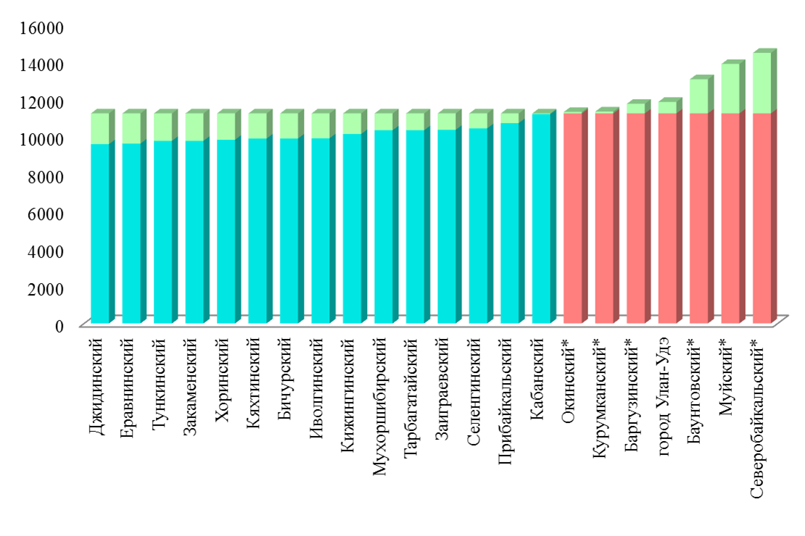
* - районы Крайнего севера и приравненные к ним местности
Возрастно-половая структура пенсионеров на 1 января 2016 г.

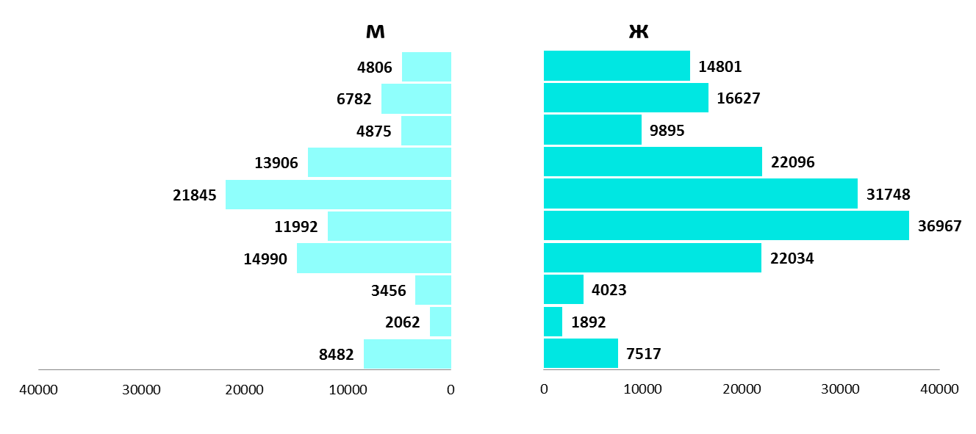

Возрастно-половая структура работающих пенсионеров на 1 января 2016 г.
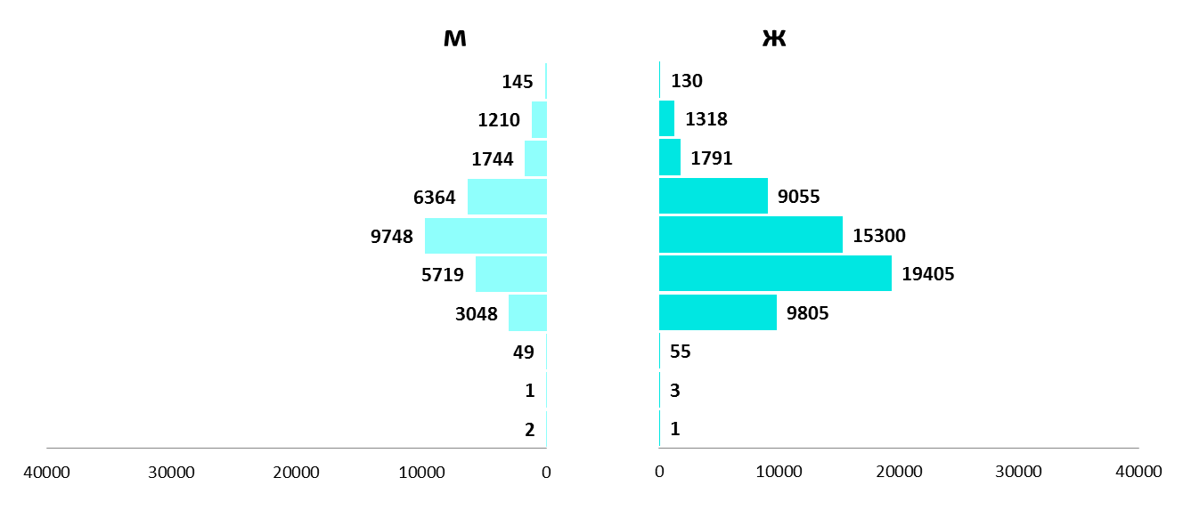

По состоянию на 1 января 2016 года средний возраст пенсионера составил 57 лет, в том числе у мужчин – 53 года и у женщин – 58 лет. И средний возраст работающего пенсионера 59 лет, в том числе у мужчин – 61 год и у женщин – 58 лет.

Динамика и структура средних размеров пенсий за 2010-2015 гг.

Вид пенсии | на 01.01.2012 | на 01.01.2013 | на 01.01.2014 | на 01.01.2015 | на 01.01.2016 | Изменение в 2015 г. в сравнении с 2014г.
 |  |  |  |  |  | Абсол. прирост | Темп роста, %
Всего | 7 709 | 8 535 | 9 337 | 10 175 | 11 251 | 1 076 | +10,6
Страховые пенсии, в том числе | 7 990 | 8 810 | 9 644 | 10 430 | 11 546 | 1 116 | +10,7
- по старости | 8 538 | 9 390 | 10 260 | 11 070 | 12 254 | 1 184 | +10,7
-по инвалидности | 5 301 | 5 800 | 6 307 | 6 760 | 7 450 | 690 | +10,2
- по СПК | 4 251 | 4 625 | 4 973 | 5 306 | 5 789 | 484 | +9,1
Пенсии по ГПО | 5 750 | 6 595 | 7 130 | 8 352 | 9 179 | 827 | +9,9
В том числе:
Пенсии военнослужащих и членов их семей | 8 432 | 9 647 | 9 833 | 11 537 | 12 772 | 1 235 | +10,7
Пенсии пострадавших в результате радиационных и техногенных катастроф и членам их семей | 9 216 | 10 735 | 10 861 | 12 730 | 14 372 | 1 643 | +12,9
Пенсии федеральных государственных гражданских служащих | 11 274 | 12 328 | 13 195 | 14 182 | 15 335 | 1 153 | +8,1
Пенсии летчиков-испытателей | 70 376 | 79 304 | 83 455 | 94 794 | 101 110 | 6 316 | +6,7
Социальные пенсии | 5 624 | 6 447 | 6 972 | 8 187 | 9 000 | 814 | +9,9

Распределение численности пенсионеров, получающих страховую пенсию по старости, в разрезе пола и возраста на 1 января 2016 года

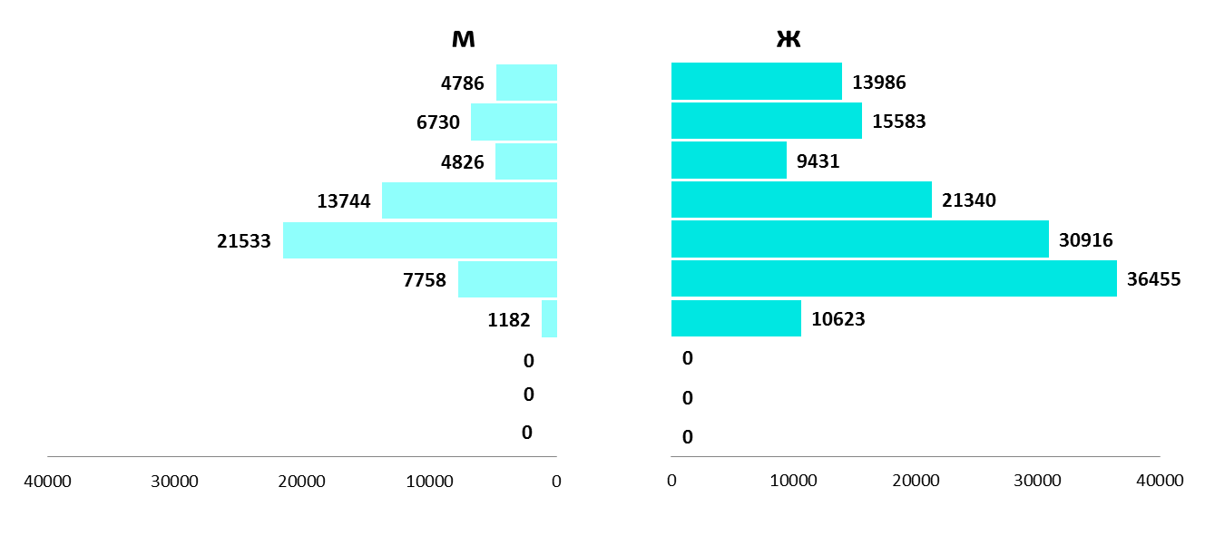
Средние размеры пенсий по районам на 1 января 2016г. (руб.)
Район |  | Всего | ФБР | Страховая часть без валоризации | Валоризация | По гос. обеспечению
1 | Баргузинский | 11 766,1 | 5 347,9 | 4 141,2 | 1 081,0 | 1170,89
2 | Баунтовский | 13 080,1 | 5 504,9 | 5 451,5 | 1 201,3 | 901,44
3 | Бичурский | 9 908,1 | 4 199,2 | 3 532,2 | 1 018,9 | 1127,45
4 | Джидинский | 9 601,7 | 3 822,1 | 3 254,4 | 856,3 | 1 642,52
5 | Еравнинский | 9 636,5 | 3 778,8 | 3 242,9 | 834,3 | 1 755,03
6 | Заиграевский | 10 371,7 | 4 110,6 | 3 9989,0 | 1 006,0 | 1224,67
7 | Закаменский | 9 784,9 | 3 834,1 | 3 230,7 | 798,1 | 1 894,61
8 | Иволгинский | 9 920,3 | 3 998,1 | 3 574,1 | 884,0 | 1 434,56
9 | Кабанский | 11 210,6 | 4 384,4 | 4 566,1 | 1 193,9 | 1038,49
10 | Кижингинский | 10 145,6 | 4 035,6 | 3 644,8 | 963,9 | 1 459,25
11 | Курумканский | 11 352,2 | 5 339,5 | 3 791,3 | 978,6 | 1218,96
12 | Кяхтинский | 9 902,7 | 3 984,3 | 3 474,3 | 903,1 | 1 511,11
13 | Муйский | 13 897,6 | 5 480,0 | 6 589,9 | 1 132,0 | 678,11
14 | Мухоршибирский | 10350,1 | 3928,2 | 3790,0 | 977,3 | 1631,71
15 | Окинский | 11 329,1 | 4 656,3 | 3 646,8 | 788,6 | 2 227,46
16 | Прибайкальский | 10 734,7 | 4 219,2 | 4 214,5 | 1 097,9 | 1181,56
17 | Северобайкальский | 14 492,7 | 5 671,6 | 6 874,5 | 1 318,3 | 611,93
18 | Селенгинский | 10 452,0 | 4 076,9 | 4 146,7 | 998,8 | 1207,06
19 | Тарбагатайский | 10 350,9 | 4 250,3 | 3 869,5 | 1 114,1 | 1087,96
20 | Тункинский | 9 781,3 | 4 021,1 | 3 421,5 | 850,2 | 1 453,6
21 | Хоринский | 9 840,1 | 3 915,7 | 3 432,4 | 905,4 | 1 556,3
 | Итого по районам | 10 861,8 | 4 373,6 | 4 168,3 | 1 022,2 | 1 271,2
22 | Советский | 11 206,7 | 4 219,1 | 4 707,4 | 1 111,1 | 1144,1
23 | Железнодорожный | 12 188,8 | 4 413,3 | 5 499,8 | 1 324,5 | 929,4
24 | Октябрьский | 11 886,4 | 4 426,6 | 5 221,6 | 1 247,2 | 969,7
 | Итого по городу | 11 869,9 | 4 381,9 | 5 227,8 | 1 250,2 | 987,9
 | Итого по РБ | 11 251,4 | 4 376,8 | 4 581,4 | 1 110,3 | 1161,7

Возрастно-половое распределение численности получателей пенсии на 1 января 2016г. (чел.)
Итого  возраст | Численность пенсионеров, всего |  | По старости |  | По инвалид-ности |  | Пенсии военно-служащим по инвалид-ности |  | Пострадавшим в рез-те радиац. или техно-ген. ката-строф |  | Госслу-жащим |  | Социальные пенсии |  | По случаю потери кормильца
 | М | Ж | М | Ж | М | Ж | М | Ж | М | Ж | М | Ж | М | Ж | М | Ж
 | 260796 |  | 198893 |  | 15532 |  | 319 |  | 57 |  | 480 |  | 31544 |  | 14643
 | 93196 | 167600 | 60559 | 138334 | 10089 | 5443 | 306 | 13 | 45 | 12 | 102 | 378 | 17442 | 14102 | 4453 | 10190
до 15 лет | 8482 | 7517 |  |  |  |  | 3 | 1 |  |  |  |  | 6029 | 5131 | 2449 | 2383
16-17 | 2062 | 1892 |  |  |  |  |  |  |  |  |  |  | 1402 | 1197 | 659 | 695
18-22 | 3456 | 4023 |  |  | 6 | 2 | 1 |  |  |  |  |  | 2301 | 2575 | 1148 | 2594
23-54 | 14990 | 22034 | 1182 | 10623 | 6572 | 5390 | 231 | 7 | 15 | 4 | 1 | 2 | 6802 | 4385 | 180 | 1354
55-59 | 11992 | 36967 | 7758 | 36455 | 3483 | 49 | 42 | 2 | 20 | 2 | 1 | 69 | 503 | 239 | 4 | 150
60-64 | 21845 | 31748 | 21533 | 30916 | 27 | 1 | 13 |  | 9 | 2 | 30 | 159 | 228 | 279 | 4 | 391
65-69 | 13906 | 22096 | 13744 | 21340 | 1 | 1 | 7 |  |  | 4 | 33 | 118 | 115 | 132 | 4 | 501
70-74 | 4875 | 9895 | 4826 | 9431 |  |  | 3 | 2 |  |  | 17 | 23 | 27 | 64 | 1 | 375
75-79 | 6782 | 16627 | 6730 | 15583 |  |  | 3 |  | 1 |  | 17 | 6 | 23 | 58 | 3 | 979
старше 80 лет | 4806 | 14801 | 4786 | 13986 |  |  | 3 | 1 |  |  | 3 | 1 | 12 | 42 | 1 | 768
Из общего числа работающие пенсионеры:
до 15 лет | 2 | 1 |  |  |  |  |  |  |  |  |  |  | 1 | 1 | 1
16-17 | 1 | 3 |  |  |  |  |  |  |  |  |  |  | 1 | 3
18-22 | 49 | 55 |  |  |  |  |  |  |  |  |  |  | 33 | 38 | 16 | 17
23-54 | 3048 | 9805 | 976 | 7651 | 1586 | 1817 | 26 |  | 4 | 1 |  | 1 | 452 | 331 | 3 | 4
55-59 | 5719 | 19405 | 4823 | 19372 | 868 | 2 | 6 |  | 6 | 2 |  | 18 | 15 | 5 |  | 6
60-64 | 9748 | 15300 | 9731 | 15229 | 1 |  |  |  | 3 |  | 10 | 53 | 3 | 5 |  | 13
65-69 | 6364 | 9055 | 6347 | 9015 |  |  |  |  |  | 1 | 12 | 28 | 5 | 2 |  | 9
70-74 | 1744 | 1791 | 1741 | 1786 |  |  |  |  |  |  | 2 | 4 | 1 |  |  | 1
75-79 | 1210 | 1318 | 1206 | 1315 |  |  | 1 |  |  |  | 2 | 0 |  |  |  | 2
старше 80 лет | 145 | 130 | 144 | 129 |  |  |  |  |  |  | 1 | 0 |  |  |  | 1

Средний возраст пенсионеров, получающих страховую пенсию по старости, составил 65 лет, в том числе у мужчин – 66 лет и у женщин – 64 года.

Механическое движение численности пенсионеров в 2011-2015 гг. (чел.)
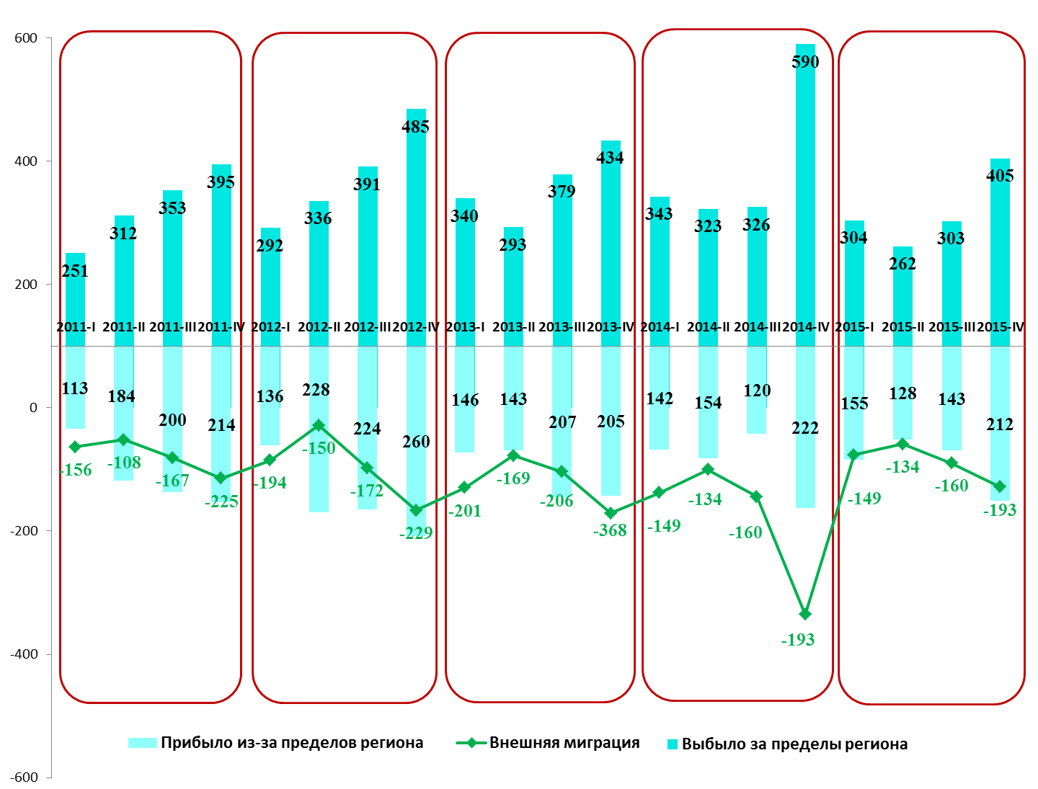

Естественное движение численности пенсионеров в 2011-2015 гг. (чел.)
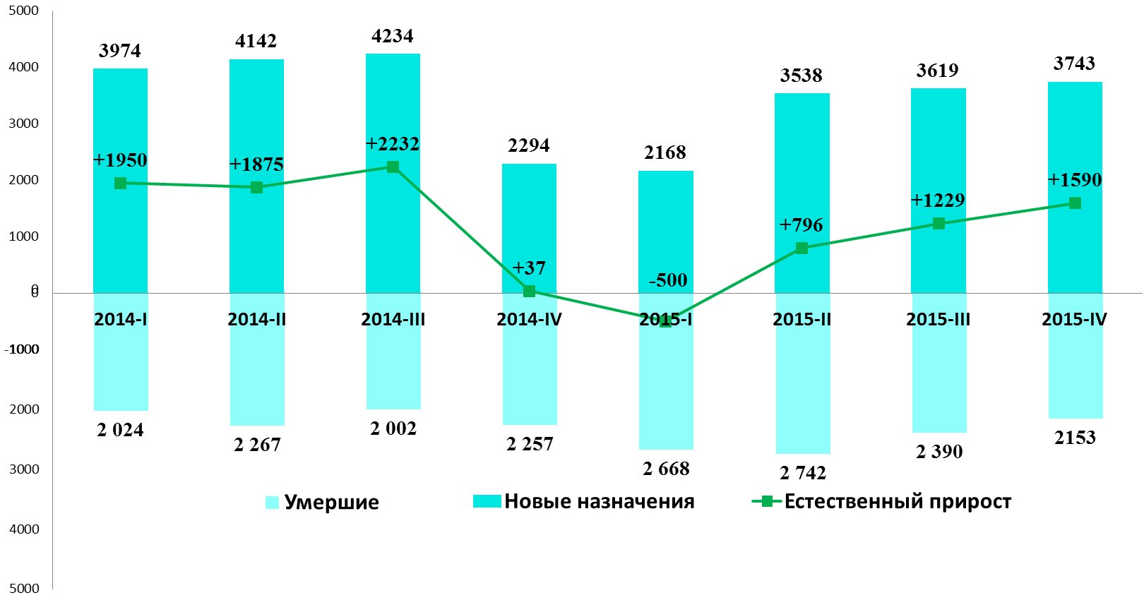
РАЗДЕЛ 2. ФИНАНСОВЫЕ ХАРАКТЕРИСТИКИ ПЕНСИОННОЙ СИСТЕМЫ
Динамика основных финансовых показателей пенсионной системы и экономики региона за 2010-2015 гг. (млн.руб.)
Наименование показателей | 2010г. | 2011г. | 2012г. | 2013г. | 2014г. | 2015г.
Страховые взносы для финансирования страховой пенсии по старости | 7 637,9 | 11 743,5 | 10 781,8 | 11 578,0 | 13 949,8 | 14 136,9
Расходы на выплату страховой части страховой пенсии по старости | 18 265,6 | 20 737,6 | 22 674,4 | 26 285,2 | 27 783,6 | 31 426,7
Уровень ВРП | 133 525,6 | 153 624,1 | 164 737,8 | 177 692,0 | - | -
Доходы бюджета Республики Бурятия* | 33 923,2 | 38 624,8 | 41 150,5 | 45 059,4 | 43 593,0 | 46 148,9
Обеспеченность выплаты страховой части страховой пенсии, % | 41,8 | 56,6 | 47,6 | 44 | 50,2 | 45
Уровень инфляции, % | 8,8 | 6,1 | 6,6 | 6,5 | 11,4 | 12,9
* - по состоянию на 1 января следующего за отчетным года

Динамика обеспеченности собственными средствами на выплату страховой пенсии по старости отделениями ПФР Сибирского федерального округа за 2015 год
Наименование региона | 1 квартал | 1 полугодие | 9 месяцев | год
СФО | 61,6 | 57,4 | 56,2 | 56,2
Республика Алтай | 62,8 | 61,4 | 58,3 | 57,5
Республика Бурятия | 51,5 | 48,5 | 46,3 | 45,0
Республика Тыва | 62,6 | 54,5 | 50,0 | 47,9
Республика Хакасия | 46,6 | 45,8 | 43,6 | 43,2
Алтайский край | 34,3 | 32,1 | 31,4 | 32,8
Забайкальский край | 66,2 | 67,9 | 68,2 | 69,6
Красноярский край | 110,4 | 73,5 | 72,6 | 73,3
Иркутская область | 60,4 | 62,9 | 61,8 | 62,0
Кемеровская область | 50,8 | 50,5 | 49,6 | 49,5
Новосибирская область | 79,2 | 72,1 | 69,5 | 67,0
Омская область | 41,6 | 42,0 | 41,5 | 42,6
Томская область | 64,9 | 64,7 | 63,0 | 62,1

В Сибирском федеральном округе по проценту обеспеченности на выплату страховой части страховой пенсии по старости за 2015 год Республика Бурятия занимает 10 место.

Обеспеченность расходов на выплату страховой части страховой пенсии по старости собственными средствами на обязательное пенсионное страхование за 2010-2015 гг.
Отчетный период | Расходы на выплату страховой части страховой пенсии по старости, млн. руб. |  | Поступило доходов на выплату страховой части страховой пенсии по старости за отчетный период, млн. руб. |  | Обеспеченность выплаты страховой части страховой пенсии по старости, %
 | план | факт | план | факт | план | факт
1 | 2 | 3 | 4 | 5 | 6=4:2*100 | 7=5:3*100
2010г. | 18 572,4 | 18 265,6 | 9 494,0 | 7 637,9 | 51,1 | 41,8
2011г. | 20 737,6 | 20 737,6 | 10 927,7 | 11 743,5 | 52,7 | 56,6
2012г. | 22 674,4 | 22 674,4 | 10 533,1 | 10 781,8 | 46,5 | 47,6
2013г. | 26 286,2 | 26 285,2 | 11 736,3 | 11 578,0 | 44,6 | 44
2014г. | 27 915,8 | 27 783,6 | 13 046,0 | 13 949,8 | 46,7 | 50,2
2015г. | 30 505,3 | 31 426,7 | 13 576,0 | 14 136,9 | 44,5 | 45,0

Обеспеченность расходов на выплату страховой части страховой пенсии по старости собственными средствами в разрезе районов в 2013-2015 гг.
№ п/п | Район | Расходы на выплату страховой части страховой пенсии по старости, млн. руб. |  |  | Поступило доходов на выплату страховой части страховой пенсии по старости за отчетный период, млн. руб. |  |  | Обеспеченность выплаты страховой части страховой пенсии по старости
 |  | 2013г. | 2014г. | 2015г. | 2013г. | 2014г. | 2015г. | 2013г. | 2014г. | 2015г.
 | Всего по РБ: | 26 285,2 | 27 783,6 | 31 426,7 | 11 578,0 | 13 949,8 | 14136,9 | 44,0% | 50,2% | 45,0%
1 | Баргузинский | 914,3 | 951,6 | 1060,8 | 143,1 | 190,5 | 185,8 | 15,7% | 20,0% | 17,5%
2 | Баунтовский | 392,4 | 411,7 | 459,5 | 148,9 | 190,7 | 219,6 | 37,9% | 46,3% | 47,8%
3 | Бичурский | 638,3 | 662,7 | 741,6 | 122,9 | 138,4 | 140,8 | 19,3% | 20,9% | 19,0%
4 | Джидинский | 615,3 | 636,4 | 708,8 | 118,2 | 127,8 | 142,4 | 19,2% | 20,1% | 20,1%
5 | Еравнинский | 352,5 | 368,2 | 406,5 | 90,9 | 107,8 | 106,7 | 25,8% | 29,3% | 26,2%
6 | Заиграевский | 1 279,6 | 1 336,1 | 1511,6 | 238 | 309,6 | 323,2 | 18,6% | 23,2% | 21,4%
7 | Закаменский | 703,5 | 725 | 806,5 | 178,7 | 240,5 | 249 | 25,4% | 33,2% | 30,9%
8 | Иволгинский | 617,6 | 658,7 | 769,1 | 131,7 | 164 | 170,6 | 21,3% | 24,9% | 22,2%
9 | Кабанский | 1 910,8 | 2 027,1 | 2 300,3 | 437,1 | 458,7 | 517,3 | 22,9% | 22,6% | 22,5%
10 | Кижингинский | 424,9 | 440,6 | 494,8 | 80,7 | 93,8 | 93,9 | 19,0% | 21,3% | 19,0%
11 | Курумканский | 524,1 | 548,6 | 613,2 | 80,2 | 101,3 | 110,3 | 15,3% | 18,5% | 18,0%
12 | Кяхтинский | 780,2 | 819,3 | 920,3 | 166,2 | 198 | 203,2 | 21,3% | 24,2% | 22,1%
13 | Муйский | 495,5 | 508,9 | 566,4 | 172,5 | 208,8 | 248,3 | 34,8% | 41,0% | 43,8%
14 | Мухоршибирский | 652,3 | 685,4 | 773,3 | 337,9 | 401,9 | 414,5 | 51,8% | 58,6% | 53,6%
15 | Окинский | 131,5 | 140,2 | 158 | 108,9 | 125,4 | 72,3 | 82,8% | 89,5% | 45,8%
16 | Прибайкальский | 764,7 | 799,5 | 905,5 | 197,3 | 218,1 | 234,3 | 25,8% | 27,3% | 25,9%
17 | Северобайкальский | 1 804,0 | 1 885,7 | 2 120,7 | 436,4 | 475,8 | 497,4 | 24,2% | 25,2% | 23,5%
18 | Селенгинский | 1 125,0 | 1 195,6 | 1 352,1 | 360,6 | 411,5 | 422,7 | 32,1% | 34,4% | 31,3%
19 | Тарбагатайский | 442,4 | 468,6 | 536,5 | 78,7 | 96,5 | 101 | 17,8% | 20,6% | 18,8%
20 | Тункинский | 521,5 | 549,8 | 618,2 | 132,3 | 149,7 | 145,8 | 25,4% | 27,2% | 23,6%
21 | Хоринский | 450,1 | 468,8 | 531,8 | 85,3 | 101,1 | 106,1 | 19,0% | 21,6% | 20,0%
22 | г. Улан-Удэ | 10 744,6 | 11 495,2 | 13 071,2 | 7 731,5 | 9 439,9 | 9431,9 | 72,0% | 82,1% | 72,2%

Фактические поступления страховых взносов по обязательному пенсионному страхованию в СФО за 2015 год (млн. руб.)
Регионы | 2013 г. |  |  | 2014 г. |  |  | 2015 г.
 | План | Факт | Выполнение плана | План | Факт | Выполнение плана | План | Факт | Выполнение плана
СФО | 386,3 | 390,8 | 101,2% | 410,4 | 412,1 | 100,4% | 434,7 | 420,8 | 96,8%
Республика Алтай | 3,0 | 3,0 | 100,3% | 3,1 | 3,2 | 102,4% | 3,4 | 3,4 | 98,2%
Республика Бурятия | 14,1 | 13,8 | 97,6% | 13,1 | 14,1 | 107,6% | 14,0 | 14,2 | 101,0%
Республика Тыва | 3,8 | 3,9 | 102,6% | 4,0 | 4,1 | 100,5% | 4,4 | 4,3 | 97,8%
Республика Хакасия | 8,3 | 8,2 | 98,3% | 8,6 | 8,9 | 103,0% | 10,0 | 8,4 | 84,1%
Алтайский край | 28,1 | 27,0 | 96,2% | 29,2 | 28,6 | 97,9% | 31,3 | 29,2 | 93,3%
Забайкальский край | 22,2 | 23,2 | 104,4% | 83,4 | 84,1 | 100,9% | 25,3 | 23,7 | 93,9%
Красноярский край | 75,6 | 78,7 | 104,2% | 61,7 | 61,3 | 99,4% | 88,7 | 87,9 | 99,2%
Иркутская область | 54,9 | 56,8 | 103,5% | 56,2 | 56,3 | 100,2% | 65,9 | 63,3 | 96,1%
Кемеровская область | 58,3 | 54,1 | 92,7% | 70,4 | 71,1 | 101,0% | 57,8 | 56,5 | 97,7%
Новосибирская область | 64,8 | 68,3 | 105,5% | 31,8 | 31,0 | 97,6% | 75,8 | 71,7 | 94,6%
Омская область | 30,3 | 30,0 | 99,1% | 24,8 | 25,5 | 103,1% | 31,3 | 31,6 | 100,9%
Томская область | 23,0 | 23,8 | 103,7% | 23,9 | 23,8 | 99,4% | 27,0 | 26,8 | 99,3%

В Сибирском Федеральном округе Республика Бурятия по исполнению плана поступлений страховых взносов занимает 1 место.

Динамика поступлений средств на обязательное пенсионное страхование за 2010-2015 гг. (млн. руб.)

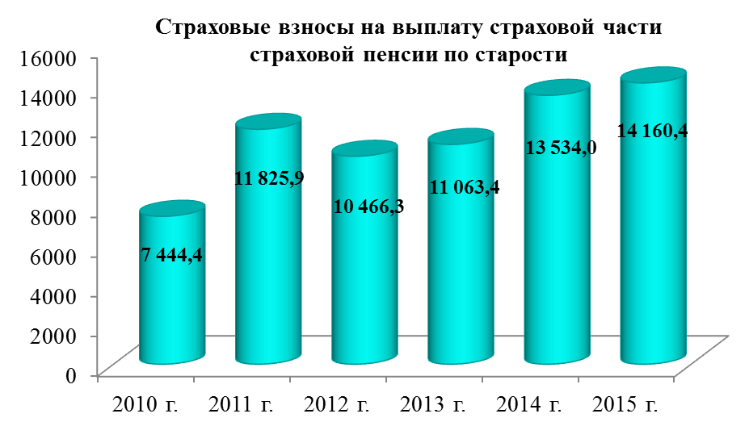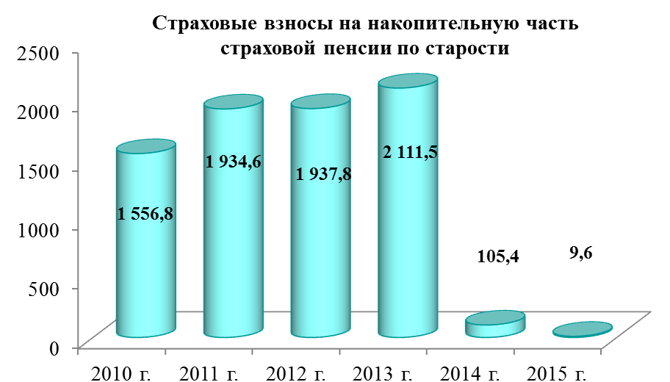
Сумма задолженности по страховым взносам в разрезе основных видов экономической деятельности в 2015 г.
Отрасли | Сумма задолженности на ОПС
 | 2014 г. | 2015 г. | Изменение в 2015 г. в сравнении с 2014 г., %
Сельское хозяйство | 13 560,3 | 22 037,1 | +62,5
Добыча полезных ископаемых | 18 097,7 | 16 538,1 | -8,6
Обрабатывающие производства | 129 709,8 | 95 264,4 | -26,6
Производство и распределение электроэнергии, газа и воды | 94 219,8 | 179 603,2 | +90,6
Строительство | 69 759,1 | 88 858,8 | +27,4
Оптовая и розничная торговля | 17 444,3 | 26 530,3 | +52,1
Транспорт и связь | 23 022,8 | 30 873,7 | +34,1
Операции с недвижимым имуществом | 372,7 | 18 976,9 | +4991,7
Государственное управление | 790,0 | 96,5 | -87,8
Лесное хозяйство | 17 220,8 | 13 884,9 | -19,4
Образование | 12 275,0 | 5 660,4 | -53,9
Здравоохранение | 12 725,1 | 20 855,4 | +63,9
Культура | 349,0 | 63,3 | -81,9
Прочие | 24 758,1 | 41 008,0 | +65,6
Всего: | 434 304,5 | 566 645,0 | +30,5
В том числе по доп. тарифу: | 3 508,0 | 6 394,0 | +82,3

Динамика просроченной задолженности по уплате страховых взносов (млн. руб.)
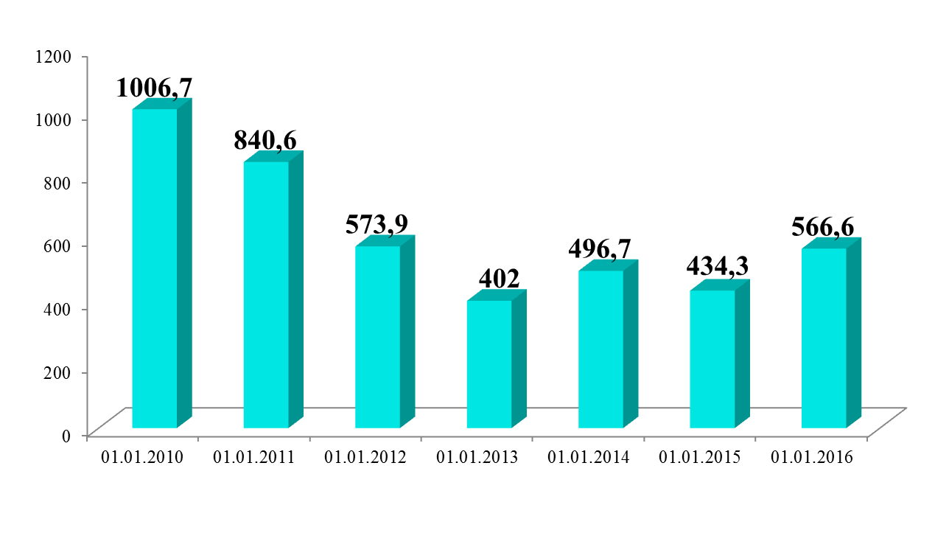

Динамика результативности взыскания задолженностей страховых взносов в 2013-2015 гг.
Показатели* | на 01.01.2014 | на 01.01.2015 | на 01.01.2016
Выставлено инкассаторских поручений, шт. | 64 337 | 33 338 | 34 736
Выставлено инкассаторских поручений, тыс. руб. | 455 534 | 410 462 | 810 841
Получено по инкассаторским поручениям, тыс. руб. | 319 959 | 290 878 | 563 983
Эффективность взысканий, % | 70,2 | 70,9 | 69,6
*- по состоянию на 1 января следующего отчетному года

Коэффициент уплаты страховых взносов на обязательное пенсионное страхование по Управлениям ПФР по Республике Бурятия в 2010-2015 гг.
№ п/п | Район | 2010г. | 2011г. | 2012г. | 2013г. | 2014г. | 2015г. | Прирост (снижение)
1 | Баргузинский | 97,9% | 96,5% | 101,1% | 98,4% | 97,0% | 100,0% | +3,0%
2 | Баунтовский | 98,2% | 95,8% | 99,2% | 98,5% | 95,3% | 98,0% | +2,7%
3 | Бичурский | 99,9% | 99,2% | 98,8% | 99,9% | 96,7% | 99,2% | +2,5%
4 | Джидинский | 97,2% | 93,3% | 97,3% | 98,3% | 90,6% | 91,8% | +1,2%
5 | Еравнинский | 98,3% | 98,4% | 99,3% | 99,0% | 100,0% | 100,0% | 0,0%
6 | Заиграевский | 101,4% | 99,9% | 99,7% | 98,2% | 97,6% | 98,1% | +0,5%
7 | Закаменский | 98,1% | 95,8% | 99,4% | 94,9% | 98,0% | 96,9% | -1,1%
8 | Иволгинский | 97,0% | 98,5% | 102,5% | 101,5% | 99,0% | 100,0% | +1,0%
9 | Кабанский | 97,9% | 92,3% | 101,1% | 96,4% | 89,1% | 97,0% | +7,9%
10 | Кижингинский | 99,8% | 99,4% | 99,2% | 100,1% | 98,7% | 100,0% | +1,3%
11 | Курумканский | 99,6% | 100,1% | 99,6% | 99,0% | 98,3% | 100,0% | +1,7%
12 | Кяхтинский | 99,9% | 110,0% | 98,7% | 98,8% | 99,0% | 99,6% | +0,6%
13 | Муйский | 89,5% | 78,4% | 90,1% | 90,8% | 87,9% | 90,3% | +2,4%
14 | Мухоршибирский | 98,0% | 98,3% | 100,9% | 102,0% | 98,7% | 95,0% | -3,7%
15 | Окинский | 100,0% | 95,9% | 105,1% | 99,0% | 99,4% | 66,0% | -33,4%
16 | Прибайкальский | 96,2% | 97,9% | 93,8% | 102,4% | 88,1% | 87,2% | -0,9%
17 | Северобайкальский | 93,8% | 90,3% | 94,1% | 98,6% | 88,9% | 86,7% | -2,2%
18 | Селенгинский | 94,9% | 96,1% | 97,7% | 99,7% | 92,6% | 94,1% | +1,5%
19 | Тарбагатайский | 99,3% | 98,9% | 99,6% | 100,9% | 99,6% | 100,0% | +0,4%
20 | Тункинский | 98,5% | 95,4% | 98,6% | 100,8% | 92,5% | 85,1% | -7,4%
21 | Хоринский | 98,1% | 98,7% | 99,1% | 99,5% | 99,5% | 100,0% | +0,5%
22 | г. Улан-Удэ | 100,4% | 98,6% | 99,2% | 99,3% | 93,3% | 95,0% | +1,7%
 | Всего по РБ | 99,2% | 97,4% | 98,9% | 99,1% | 93,6% | 94,7% | +1,1%

Динамика численности страхователей по категориям в 2010-2015 гг.
Наименование | На 01.01.2011 | На 01.01.2012 | На 01.01.2013 | На 01.01.2014 | На 01.01.2015 | На 01.01.2016 | Прирост (сниж) в 2015 г. к пред. году, %
Общее число страхователей, в т. ч.: | 56803 | 57571 | 53871 | 48218 | 48247 | 47108 | -2,4
1) Всего страхователей – работодателей, в т.ч. | 24800 | 25138 | 24586 | 24356 | 24740 | 24942 | +0,8
Организации | 14481 | 14727 | 14760 | 15645 | 16554 | 17291 | +4,5
Обособленные подразделения организаций | 296 | 296 | 278 | 244 | 232 | 219 | -5,6
Бюджетные организации (БО) | 2386 | 2314 | 2385 | 2382 | 2486 | 2424 | -2,5
Обособленные подразделения БО | 191 | 165 | 165 | 133 | 125 | 115 | -8,0
Организации, освобожденные от уплаты ЕСН | 0 | 0 | 0 | 0 | 0 | 0 | 0,0
Организации, занятые в производстве с/х продукции | 252 | 212 | 189 | 163 | 149 | 138 | -7,4
Родовые, семейные общины малочисленных народов Севера, использующие труд наемных работников | 6 | 4 | 5 | 5 | 4 | 3 | -25,0
КФХ, использующие труд наемных работников | 200 | 346 | 219 | 162 | 176 | 176 | 0,0
ИП, использующие труд наемных работников | 6955 | 7040 | 6552 | 5587 | 4977 | 4531 | -9,0
Физические лица, использующие труд наемных работников | 33 | 34 | 33 | 35 | 37 | 45 | +21,6
2) Всего плательщиков, уплачивающих страховые взносы в размере, определяемом в фиксированном размере, в т.ч. | 32003 | 32433 | 29285 | 23862 | 23483 | 22166 | -5,6
Граждане РФ, работающие за пределами РФ | 1 | 1 | 1 | 1 | 2 | 3 | +50,0
Физические лица, использующие уплату страховых взносов за другое физ. лицо | 22 | 20 | 17 | 15 | 13 | 13 | 0,0
Индивидуальные предприниматели | 29921 | 30271 | 27405 | 22274 | 21985 | 20577 | -6,4
Нотариусы, занимающие частной практикой | 44 | 45 | 45 | 46 | 49 | 50 | +2,0
Адвокаты | 314 | 310 | 328 | 346 | 345 | 366 | +6,1
К(Ф)Х (главы и члены) | 1 679 | 1 760 | 1462 | 1157 | 1088 | 1134 | +4,2
Родовые, семейные общины малочислен. народов Севера | 22 | 26 | 27 | 23 | 24 | 23 | -4,2

Структура плательщиков, уплачивающих страховые взносы в размере, определяемом в фиксированном размере на 01 января 2016 г.

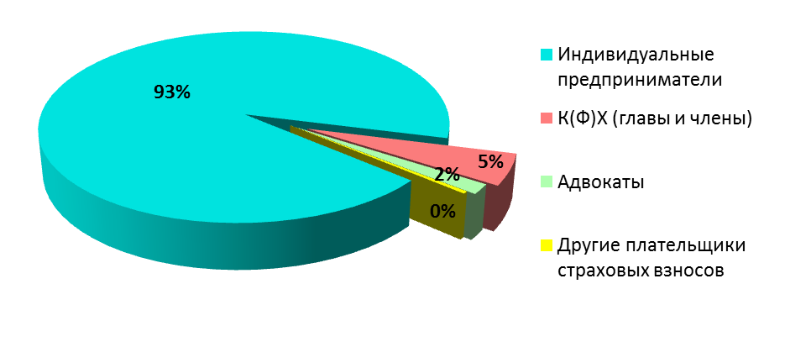

Структура страхователей - работодателей на 01 января 2016 г.
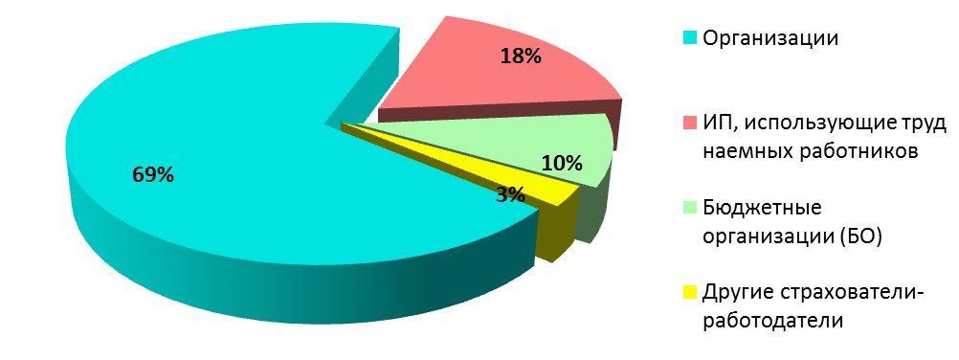

Численность застрахованных лиц, включая количество умерших, в 2010-2015 гг. (чел.)
Наименование района | 2010г. | 2011г. | 2012г. | 2013г. | 2014г. | 2015г.
Баргузинский | 29 240 | 29 808 | 30 519 | 32 060 | 32 927 | 33 927
Баунтовский | 13 417 | 13 821 | 14 607 | 14 830 | 15 072 | 15 217
Бичурский | 28 920 | 29 691 | 30 407 | 31 107 | 31 854 | 32 425
Джидинский | 33 946 | 35 413 | 36 726 | 37 614 | 38 618 | 39 234
Еравнинский | 20 242 | 20 892 | 21 432 | 22 110 | 22 594 | 22 886
Заиграевский | 48 306 | 49 843 | 51 388 | 53 426 | 55 421 | 56 935
Закаменский | 32 831 | 34 207 | 35 516 | 36 934 | 38 123 | 38 768
Иволгинский | 36 424 | 37 352 | 38 256 | 39 516 | 40 546 | 41 428
Кабанский | 70 369 | 71 935 | 73 156 | 74 407 | 75 371 | 76 555
Кижингинский | 21 482 | 22 412 | 23 045 | 23 666 | 23 956 | 24 235
Курумканский | 17 446 | 17 955 | 18 420 | 18 921 | 19 506 | 19 937
Кяхтинский | 43 535 | 45 152 | 46 251 | 47 376 | 48 601 | 49 359
Муйский | 15 683 | 16 153 | 16 575 | 17 296 | 17 663 | 17 930
Мухоршибирский | 30 493 | 31 435 | 32 352 | 33 777 | 34 628 | 35 195
Окинский | 6 002 | 6 223 | 6 885 | 7 087 | 6 795 | 6 809
Прибайкальский | 31 631 | 32 639 | 33 432 | 34 132 | 34 688 | 35 110
Северобайкальский | 50 567 | 51 430 | 52 688 | 53 756 | 55 731 | 57 418
Селенгинский | 54 537 | 56 576 | 58 181 | 59 930 | 61 687 | 62 670
Тарбагатайский | 16 532 | 16 948 | 17 353 | 17 902 | 18 297 | 18 690
Тункинский | 25 417 | 26 511 | 27 638 | 28 883 | 29 543 | 29 975
Хоринский | 21 347 | 22 084 | 22 582 | 23 192 | 23 958 | 24 295
Всего по районам | 648 367 | 668 480 | 687 409 | 707 922 | 725 579 | 738 998
Советский | 119 516 | 122 886 | 123 837 | 124 670 | 125 929 | 128 074
Железнодорожный | 142 319 | 142 574 | 142 960 | 143 810 | 145 782 | 147 959
Октябрьский | 164 292 | 168 107 | 175 792 | 187 538 | 201 969 | 214 776
Всего по г. Улан-Удэ | 426 127 | 433 567 | 442 589 | 456 018 | 473 680 | 490 809
Всего по РБ: | 1 074 494 | 1 102 047 | 1 129 998 | 1 163 940 | 1 199 259 | 1 229 807

Количество застрахованных лиц в поло-возрастном разрезе на 1 января 2016 г.
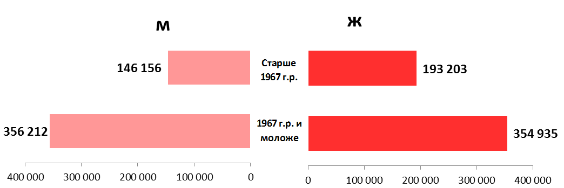

Количество застрахованных лиц в трудоспособном возрасте в разрезе пола и года рождения на 1 января 2016 г.
женщины |  | мужчины
Возраст (год рождения), лет | Численность | Возраст (год рождения), лет | Численность
0-15 (01.01.2000-31.12.2015) | 92 175 | 0-15 (01.01.2000-31.12.2015) | 97 107
16-54 (01.01.1961-31.12.1999) | 306 856 | 16-59 (01.01.1956-31.12.1999) | 337 187
55 и старше (ранее 01.01.1961) | 148 726 | 60 и старше (ранее 01.01.1956) | 67 674

Возрастно-половой состав численности основных категорий застрахованных лиц в 2015 году
 | Наемные работники |  | Лица, уплачивающие фиксированный платеж |  | Безработные
Возраст | М | Ж | М | Ж | М | Ж
 | 304 679 |  | 24 965 |  | 19 428
 | 131 746 | 172 933 | 12 876 | 12 089 | 9 382 | 10 046
до 20 | 3 864 | 4 066 | 52 | 26 | 339 | 301
20-24 | 13 351 | 14 002 | 477 | 375 | 939 | 1222
25-29 | 21 131 | 26 185 | 1 712 | 1 206 | 1 378 | 1 675
30-34 | 18 471 | 25 299 | 2 115 | 1 652 | 1 299 | 1583
35-39 | 15 457 | 22 465 | 1 924 | 1 860 | 1 055 | 1299
40-44 | 12 823 | 19 451 | 1 692 | 1 856 | 954 | 1162
45-49 | 11 307 | 16 975 | 1 539 | 1 498 | 866 | 1186
50-54 | 13 964 | 19 361 | 1 586 | 1 523 | 1 256 | 1618
55-59 | 12 363 | 14 106 | 1 139 | 1 132 | 1296 | 0
60 и старше | 9 015 | 11 023 | 640 | 961 | 0 | 0

Возрастно-половой состав численности основных категорий застрахованных лиц, имеющих право на досрочное пенсионное обеспечение по старости, в 2015 году
возраст | Статья 30 |  |  |  |  |  | Педагоги |  | Медицинские работники |  | РКС и МКС
 | Всего 30 |  | ст. 30 ч.1, п.1 |  | ст.30 ч.1, п.2 |  | ст. 30 ч. 1, п. 19 |  | ст. 30 ч. 1, п. 20 |  | ст. 32 ч. 1, п. 6,7
 | Ж | М | Ж | М | Ж | М | Ж | М | Ж | М | Ж | М
 | 51797 |  | 4586 |  | 15080 |  | 17236 |  | 14739 |  | 37974
 | 31670 | 20127 | 605 | 3981 | 3736 | 11344 | 15258 | 1978 | 13105 | 1634 | 18252 | 19722
до 20 | 167 | 161 | 4 | 31 | 28 | 88 | 89 | 13 | 51 | 7 | 1 167 | 1 719
20-24 | 1869 | 1790 | 22 | 440 | 169 | 911 | 845 | 197 | 863 | 145 | 2 340 | 2 760
25-29 | 3782 | 3346 | 65 | 814 | 411 | 1777 | 1576 | 245 | 1832 | 391 | 2 641 | 2 832
30-34 | 3899 | 3131 | 103 | 799 | 530 | 1718 | 1622 | 199 | 1777 | 281 | 2 512 | 2 576
35-39 | 4184 | 2748 | 118 | 653 | 659 | 1620 | 1953 | 205 | 1630 | 126 | 2 274 | 2 147
40-44 | 4619 | 2263 | 100 | 428 | 588 | 1320 | 2314 | 236 | 1810 | 118 | 1 987 | 1 969
45-49 | 4172 | 1907 | 58 | 290 | 464 | 1100 | 2305 | 220 | 1468 | 150 | 2 108 | 2 349
50-54 | 4178 | 2297 | 57 | 249 | 440 | 1437 | 2124 | 260 | 1661 | 147 | 1 719 | 1 887
55-59 | 2871 | 1646 | 34 | 188 | 274 | 982 | 1474 | 229 | 1164 | 138 | 1 178 | 1 125
60 и старше | 1929 | 838 | 44 | 89 | 173 | 391 | 956 | 174 | 849 | 131 | 326 | 358
Динамика основного показателя расходной части бюджета расходы на выплату пенсионного обеспечения – расходы на выплату страховой части страховой пенсии по старости в 2010-2015 гг. (млн.руб.)
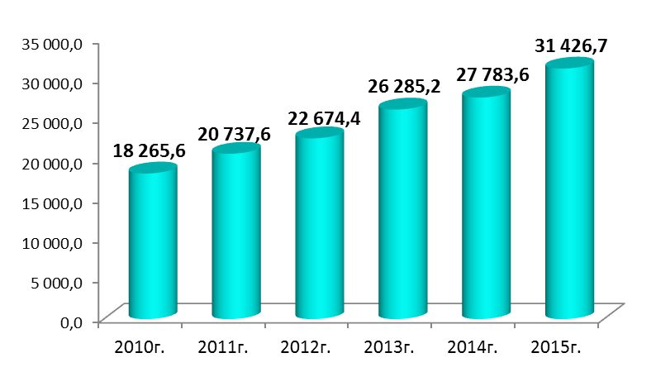

Расходы на выплату ежемесячной денежной выплаты и дополнительного ежемесячного материального обеспечения некоторых категорий граждан за 2010-2015 гг. (млн. руб.)

Вид ЕДВ | 2010г. | 2011г. | 2012г. | 2013г. | 2014г. | 2015г. | Прирост в 2015г. в сравнении с 2014г., %
ЕДВ ветеранам | 249,6 | 262,0 | 264,6 | 283,6 | 279,1 | 285,4 | +2,3
ЕДВ инвалидам | 1 374,6 | 1 496,8 | 1 557,9 | 1 707,0 | 1 711,7 | 1 799,8 | +5,1
ЕДВ ЧАЭС | 2,8 | 3,0 | 3,1 | 3,3 | 3,2 | 3,6 | +12,6
ЕДВ по ФЗ-2 "Семипалатинск" | 0,1 | 0,1 | 0,2 | 0,2 | 0,2 | 0,2 | +30,8
ЕДВ по ФЗ-175 "Маяк" | 0,1 | 0,2 | 0,2 | 0,2 | 0,2 | 0,2 | -11,6
ЕДВ Героям СССР, Героям России, Героям соц. труда | 5,2 | 4,8 | 1,6 | 3,9 | 3,3 | 2,8 | -15,2
ДЕМО в связи с 60-летием Победы и инвалидам вследствие военной травмы | 30,7 | 25,7 | 22,7 | 19,8 | 16,8 | 14,7 | -12,5
ИТОГО: | 1 663,1 | 1 792,6 | 1 827,5 | 2 018,0 | 2 014,5 | 2 106,7 | +4,6

Финансирование расходов по реализации социальной программы в 2015 г.

В соответствии с Постановлением Правления ПФР от 6 июля 2015 года № 191п Отделению ПФР по Республике Бурятия доведены бюджетные ассигнования и лимиты бюджетных обязательств на предоставление субсидии бюджету субъекта Российской Федерации на софинансирование социальной программы, направленной на укрепление материально-технической базы учреждений социального обслуживания населения, оказание адресной социальной помощи неработающих пенсионерам, являющимся получателями страховых пенсий по старости и по инвалидности, и обучением компьютерной грамотности неработающих пенсионеров в 2015 году.
Общий объем финансирования социальной программы в 2015 году составил 3 242,3 тыс. руб., в том числе за счет бюджета ПФР – 1 595,7 тыс. руб.

Основные направления реализации мероприятий социальной программы (тыс. руб.)

Наименование мероприятий | Сумма | в том числе:
 |  | Бюджет ПФР | Бюджет Республики Бурятия
Укрепление материально-технической базы учреждений социального обслуживания населения, в том числе: | 2 569,7 | 1 259,4 | 1 310,3
Капитальный ремонт сантехнических систем здания по внутреннему отоплению, водоснабжению и канализации АУСО РБ "Закаменский пансионат для ветеранов войны и труда "Горный воздух" | 769,7 | 359,4 | 410,3
Приобретение автомобильного транспорта для мобильной бригады учреждения социального обслуживания АУСО РБ "Бабушкинский психоневрологический интернат" | 1 800,0 | 900,0 | 900,0
Обучение компьютерной грамотности неработающих пенсионеров | 672,6 | 336,3 | 336,3
Итого | 3 242,3 | 1 595,7 | 1 646,6

Финансирование расходов на оплату компенсации проезда неработающих пенсионеров к месту отдыха на территории РФ и обратно в 2014-2015 гг.

(*на основании постановления Правительства РФ от 01.05.2005 № 176)

Вид расходов | 2014 г. | 2015г. | Прирост (сниж.) в 2015г. к 2014г., %
Расходы на возмещение произведенных пенсионерами расходов на проезд | 20 389,9 | 21 929,0 | +107,5
Расходы на оплату проездных документов, обеспечивающих проезд пенсионеров (авиационный транспорт) | 0,0 | 0,0 | 0
Расходы на доставку | 103,3 | 91,7 | -11,2
Расходы по исковым требованиям на основании вступающих в силу решений судов по компенсации стоимости проезда | 589,9 | 261,5 | -55,7
Всего расходов | 21 079,1 | 22 282,2 | +105,7

Структура расходов на оплату компенсации проезда неработающих пенсионеров в разрезе районов
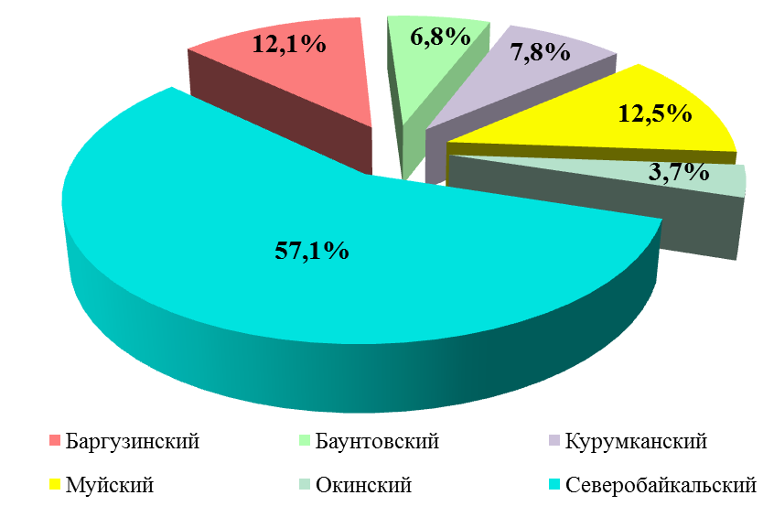

РАЗДЕЛ 3. ОСНОВНЫЕ ХАРАКТЕРИСТИКИ РАБОТЫ ПО НАКОПИТЕЛЬНОЙ СОСТАВЛЯЮЩЕЙ БЮДЖЕТА
Численность пенсионеров, обратившихся за назначением выплат за счет СПН в субъектах СФО в 2013-2015 гг.
Наименование региона | Численность пенсионеров, обратившихся за назначе-нием выплат за счет СПН |  |  | Количество решений о назначении выплат за счет СПН
 | 2013г. | 2014г. | 2015г. | 2013г. | 2014г. | 2015г. | в том числе
 |  |  |  |  |  |  | НЧ | СПВ | ЕВ | вторая ЕВ
СФО | 559432 | 832761 | 938769 | 583362 | 862651 | 871139 | 5272 | 669 | 832078 | 33120
Республика Алтай | 4906 | 7619 | 8980 | 4 913 | 7629 | 8789 | 65 | 10 | 8104 | 610
Республика Бурятия | 12685 | 23769 | 29430 | 20199 | 31640 | 27915 | 49 | 43 | 25900 | 1923
Республика Тыва | 6701 | 9439 | 10 983 | 6715 | 9455 | 11634 | 21 | 23 | 10068 | 1522
Республика Хакасия | 18064 | 26295 | 29335 | 19278 | 27671 | 26226 | 166 | 18 | 24980 | 1062
Алтайский край | 67955 | 105432 | 120462 | 71251 | 110593 | 109551 | 293 | 64 | 106447 | 2747
Забайкальский край | 23712 | 35719 | 40058 | 23730 | 35745 | 36228 | 124 | 48 | 33493 | 2563
Красноярский край | 96697 | 140553 | 156250 | 100340 | 147136 | 150022 | 1 111 | 98 | 141772 | 7041
Иркутская область | 84827 | 119026 | 132282 | 92208 | 126598 | 115441 | 1 038 | 69 | 111677 | 2657
Кемеровская область | 102947 | 139929 | 152442 | 103382 | 140384 | 140914 | 1 350 | 58 | 136683 | 2823
Новосибирская область | 64581 | 104082 | 120702 | 64587 | 104112 | 111672 | 517 | 139 | 107442 | 3574
Омская область | 42868 | 72852 | 84132 | 43091 | 73153 | 80518 | 291 | 64 | 76459 | 3704
Томская область | 33489 | 48046 | 53713 | 33668 | 48535 | 52229 | 247 | 35 | 49053 | 2894

Средний размер выплаты за счет средств пенсионных накоплений (СПН) в субъектах СФО в 2013-2015гг. (руб.)
Наименование региона | 2013г. |  |  | 2014г. |  |  | 2015г.
 | НЧ | СПВ | ЕВ | НЧ | СПВ | ЕВ | НЧ | СПВ | ЕВ | вторая ЕВ
СФО | 687 | 593 | 7 451 | 727 | 969 | 8 409 | 740 | 1 020 | 10 484 | 22 120
Республика Алтай | 717 | 897 | 8 584 | 717 | 863 | 10 844 | 718 | 904 | 14 027 | 21 655
Республика Бурятия | 467 | 652 | 10 915 | 590 | 698 | 15 821 | 636 | 866 | 17 610 | 21 389
Республика Тыва | 398 | 716 | 14 173 | 702 | 822 | 16 371 | 710 | 781 | 18 678 | 22 870
Республика Хакасия | 521 | 572 | 7 434 | 553 | 587 | 7 209 | 599 | 679 | 7 783 | 22 032
Алтайский край | 566 | 769 | 4 781 | 527 | 1 138 | 5 653 | 572 | 1 236 | 15 874 | 22 085
Забайкальский край | 507 | 812 | 8 954 | 572 | 884 | 9 746 | 588 | 926 | 9 890 | 21 018
Красноярский край | 643 | 782 | 8 574 | 732 | 861 | 8 928 | 707 | 927 | 9 284 | 22 300
Иркутская область | 723 | 1 024 | 7 868 | 790 | 1 238 | 9 761 | 780 | 1 259 | 9 685 | 21 891
Кемеровская область | 790 | 876 | 7 080 | 793 | 1 087 | 7 612 | 815 | 1 099 | 8 238 | 22 546
Новосибирская область | 654 | 1 002 | 6 201 | 702 | 1 085 | 6 813 | 670 | 1 084 | 9 651 | 21 332
Омская область | 587 | 722 | 6 976 | 597 | 821 | 8 055 | 608 | 896 | 8 726 | 22 236
Томская область | 695 | 1 215 | 8 934 | 761 | 938 | 10 004 | 1 016 | 947 | 10 647 | 23 530

Численность застрахованных лиц, имеющих страховые взносы на накопительную часть пенсии в Республике Бурятия в 2010-2015 гг. (тыс. чел.)
 | 2010г. | 2011г. | 2012г. | 2013г. | 2014г. | 2015г.
Численность граждан, имеющих взносы на накопительную часть страховой пенсии по старости | 460,4 | 483,2 | 457,3 | 550,6 | 554,5 | 592,3
Количество заявлений о выборе УК или переходе в НПФ | 61,4 | 75 | 57 | 111,7 | 376,3 | 6 033,4

Прием заявлений о вступлении в программу государственного софинансирования пенсионных накоплений и поступление дополнительных страховых взносов (ДСВ) в Республике Бурятия в 2009- 2015 гг.

 | Количество поданных заявлений | Сумма поступлений ДСВ, млн.руб. | Кол-во поданных заявлений с начала действия программы | Охват населения, %
2009г. | 12 348 | 33,5 | 24 387 | 2,5
2010г. | 24 018 | 50,5 | 48 405 | 5
2011г. | 21 385 | 65,4 | 69 790 | 7,2
2012г. | 25 256 | 107,5 | 95 046 | 9,8
2013г. | 39 061 | 230,6 | 134 107 | 13,8
2014г. | 1 336 | 160,6 | 135 443 | 13,8
2015г. | 7 | 139,1 | 135 450 | 13,8

Поло-возрастная структура численности ЗЛ, вступивших в программу государственного софинансирования пенсии
(всего застрахованных лиц – 135 450)
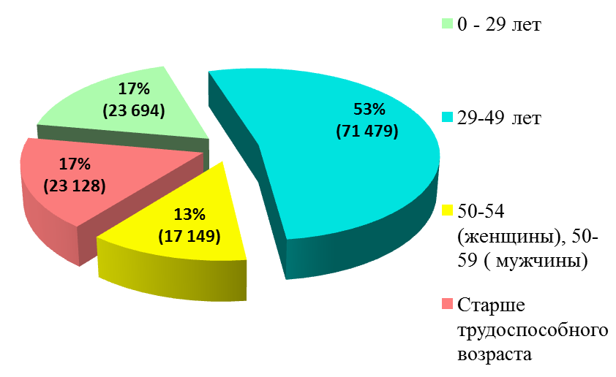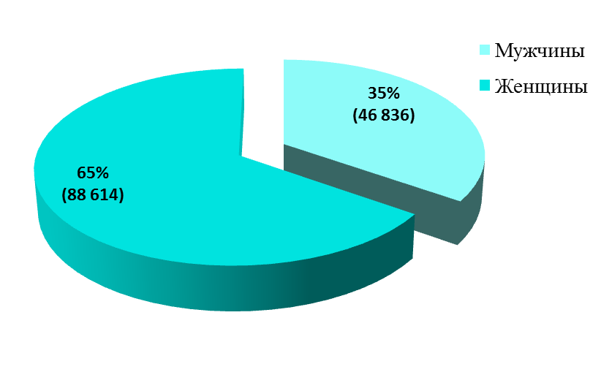

Динамика приема заявлений от застрахованных лиц по формированию накопительной части страховой пенсии по старости за 2010-2015 гг.

 | 2010г. | 2011г. | 2012г. | 2013г. | 2014г. | 2015г.
О переходе из ПФР в НПФ | 42 890 | 53 491 | 35 050 | 63 011 | 193 338 | 3 257 146
О переходе из НПФ в НПФ | 10 330 | 15 551 | 17 914 | 43 705 | 168 715 | 2 771 054
О выборе УК (ИП) | 7 676 | 4 660 | 2 839 | 3 863 | 12 364 | 1 598
О переходе из НПФ в ПФР | 530 | 1 323 | 1 246 | 1 141 | 1 843 | 3 610
Всего | 61 426 | 75 025 | 57 049 | 111 720 | 376 260 | 6 033 408

Количество договоров об обязательном пенсионном страховании, принятых от негосударственных пенсионных фондов в 2015 году
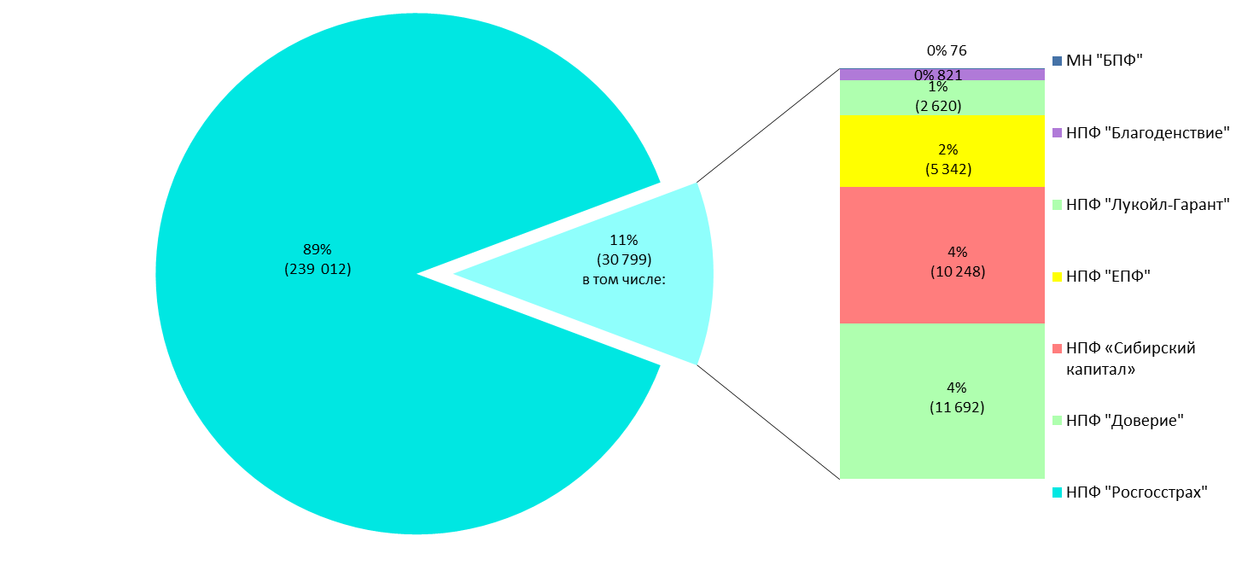
Динамика приема решений и выплаты средств пенсионных накоплений правопреемникам умерших застрахованных лиц в 2012- 2015 гг.
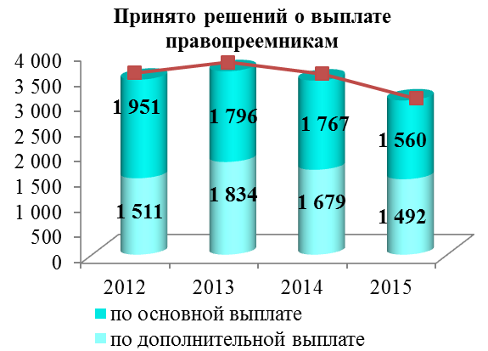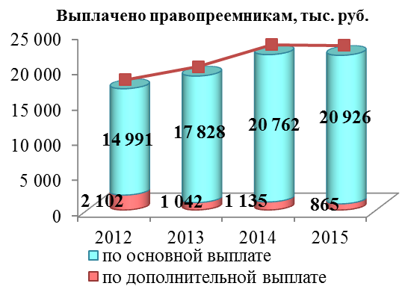

РАЗДЕЛ 4. СТАТИСТИКА МАТЕРИНСКОГО (СЕМЕЙНОГО) КАПИТАЛА
Информация о перечисленных средств на М(С)К к принятым решениям об удовлетворении заявлений о распоряжении средствами М(С)К в субъектах СФО (тыс.руб.)
Наименование региона | 2015 год |  |  | Всего с начала реализации ФЗ - № 256
 | Решения об удовлетворении заявлений о распоряжении средствами | Перечислено средств получателям | % | Решения об удовлетворении заявлений о распоряжении средствами | Перечислено средств получателям | %
Итого по СФО | 59 365,5 | 59 567,7 | 100,3 | 248 599,2 | 247 987,6 | 99,8
Республика Алтай | 931,1 | 926,7 | 99,5 | 6 384,5 | 6 371,0 | 99,8
Республика Бурятия | 5 518,1 | 5 511,7 | 99,9 | 19 736,9 | 19 575,5 | 99,2
Республика Тыва | 2 384,2 | 2 384,3 | 100,0 | 9 172,4 | 9 167,7 | 99,9
Республика Хакасия | 2 057,4 | 2 056,8 | 100,0 | 8 034,9 | 8 039,3 | 100,1
Алтайский край | 6 759,8 | 6 841,4 | 101,2 | 34 324,9 | 34 298,7 | 99,9
Забайкальский край | 3 546,3 | 3 533,5 | 99,6 | 12 127,6 | 12 035,8 | 99,2
Красноярский край | 7 805,2 | 7 844,4 | 100,5 | 29 501,9 | 29 315,9 | 99,4
Иркутская область | 7 654,5 | 7 651,1 | 100,0 | 31 292,7 | 31 309,4 | 100,1
Кемеровская область | 7 619,5 | 7 622,8 | 100,0 | 34 314,4 | 34 324,1 | 100,0
Новосибирская область | 6 646,5 | 6 688,7 | 100,6 | 26 548,6 | 26 488,5 | 99,8
Омская область | 5 644,9 | 5 671,6 | 100,5 | 25 689,5 | 25 531,6 | 99,4
Томская область | 2 798,0 | 2 834,6 | 101,3 | 11 470,8 | 11 530,0 | 100,5

Информация о перечисленных средствах М(С)К по направлениям их использования с начала действия Федерального закона от 29.12.2006 № 256 - ФЗ по состоянию на 1 января 2016 года (млн. руб.)
Наименование региона | Всего перечислено средств с начала реализации ФЗ № 256-ФЗ на отчетную дату | в том числе:
 |  | УЖУ с привлечением кредитных средств |  | УЖУ без привлечения кредитных средств |  | образование |  | единовременные выплаты
 |  | 2014 г. | 2015 г. | 2014 г. | 2015 г. | 2014 г. | 2015 г. | 2014 г. | 2015 г.
Итого по СФО | 247 987,6 | 33 670,4 | 35 539,7 | 17 461,4 | 18 076,6 | 386,8 | 505,9 | 0,0 | 5 445,6
Республика Алтай | 6 371,0 | 803,7 | 775,4 | 84,8 | 97,4 | 1,8 | 2,3 | 0,0 | 51,7
Республика Бурятия | 19 575,5 | 2 727,4 | 3 377,4 | 2 072,8 | 1 855,1 | 26,0 | 28,5 | 0,0 | 250,6
Республика Тыва | 9 167,7 | 1 070,5 | 1 156,3 | 1 323,2 | 997,4 | 8,2 | 9,2 | 0,0 | 221,4
Республика Хакасия | 8 039,3 | 1 030,4 | 1 165,9 | 687,2 | 692,1 | 13,5 | 18,3 | 0,0 | 180,6
Алтайский край | 34 298,7 | 4 780,4 | 4 572,4 | 1 593,0 | 1 615,7 | 36,0 | 41,9 | 0,0 | 611,4
Забайкальский кр. | 12 035,8 | 1 132,1 | 1 278,7 | 1 598,0 | 1 680,5 | 33,7 | 49,7 | 0,0 | 524,6
Красноярский край | 29 315,9 | 3 920,9 | 4 282,7 | 2 336,8 | 2 742,3 | 43,5 | 53,8 | 0,0 | 765,5
Иркутская область | 31 309,4 | 3 940,0 | 4 309,6 | 2 294,2 | 2 623,6 | 41,5 | 67,6 | 0,0 | 650,3
Кемеровская область | 34 324,1 | 4 959,0 | 4 899,7 | 1 886,9 | 1 893,8 | 59,3 | 73,0 | 0,0 | 756,3
Новосибирская область | 26 488,5 | 3 857,4 | 4 044,2 | 1 708,6 | 1 899,2 | 64,1 | 85,4 | 0,0 | 659,9
Омская область | 25 531,6 | 3 759,2 | 3 821,6 | 1 245,6 | 1 288,3 | 39,9 | 50,9 | 0,0 | 510,9
Томская область | 11 530,0 | 1 689,3 | 1 855,6 | 630,3 | 691,2 | 19,4 | 25,4 | 0,0 | 262,4

Количество принятых решений о выдаче государственного сертификата на М(С)К в разрезе районов в 2010-2015 гг.
№ | Район | 2010г. | 2011г. | 2012г. | 2013г. | 2014г. | 2015г. | Прирост (сниж.) в 2015г. к 2014г., %
1 | Баргузинский | 217 | 176 | 157 | 181 | 177 | 188 | +6,2
2 | Баунтовский | 69 | 74 | 74 | 85 | 68 | 94 | +38,2
3 | Бичурский | 193 | 169 | 143 | 189 | 173 | 189 | +9,2
4 | Джидинский | 279 | 232 | 228 | 216 | 210 | 215 | +2,4
5 | Еравнинский | 171 | 135 | 125 | 126 | 141 | 133 | -5,7
6 | Заиграевский | 401 | 362 | 358 | 446 | 451 | 428 | -5,1
7 | Закаменский | 285 | 255 | 220 | 255 | 246 | 230 | -6,5
8 | Иволгинский | 317 | 292 | 301 | 401 | 420 | 451 | +7,4
9 | Кабанский | 461 | 386 | 403 | 436 | 364 | 400 | +9,9
10 | Кижингинский | 173 | 141 | 150 | 150 | 125 | 118 | -5,6
11 | Курумканский | 119 | 123 | 110 | 130 | 115 | 112 | -2,6
12 | Кяхтинский | 343 | 328 | 272 | 323 | 313 | 311 | -0,6
13 | Муйский | 122 | 85 | 76 | 77 | 90 | 93 | +3,3
14 | Мухоршибирский | 213 | 206 | 182 | 205 | 197 | 190 | -3,6
15 | Окинский | 71 | 45 | 55 | 56 | 45 | 46 | +2,2
16 | Прибайкальский | 265 | 183 | 202 | 237 | 172 | 252 | +46,5
17 | г. Северобайкальск | 290 | 241 | 222 | 281 | 254 | 306 | +20,5
18 | Селенгинский | 369 | 346 | 334 | 363 | 375 | 350 | -6,7
19 | Тарбагатайский | 135 | 100 | 124 | 126 | 157 | 163 | +3,8
20 | Тункинский | 271 | 215 | 238 | 195 | 196 | 192 | -2,0
21 | Хоринский | 196 | 177 | 132 | 156 | 177 | 139 | -21,5
Итого по районам |  | 4 960 | 4 271 | 4 106 | 4 634 | 4 466 | 4 600 | +3,0
г. Улан-Удэ |  | 3 074 | 2 831 | 3 222 | 3 740 | 3 809 | 4 679 | +22,8
Итого по РБ |  | 8 034 | 7 102 | 7 328 | 8 374 | 8 275 | 9 279 | +12,1
50,4 % от общего количества принятых решений о выдаче государственного сертификата на М(С)К по Республике Бурятия приходится на УПФР по городу Улан-Удэ.

Распределение количества выданных сертификатов на М(С)К в сельских районах в 2007-2015 гг.
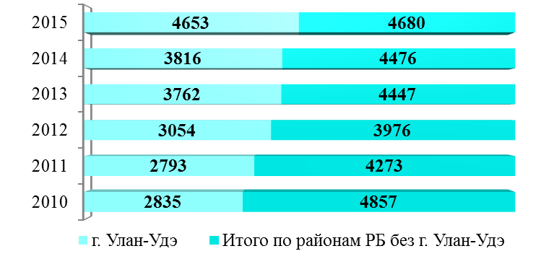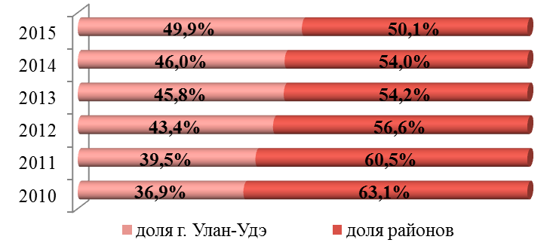

61% от общей суммы средств материнского (семейного) капитала направлено на погашение ипотечных кредитов и 34% - на улучшение жилищных условий.

Распределение количества выданных сертификатов на М(С)К в разрезе сельских районов в 2015 г.
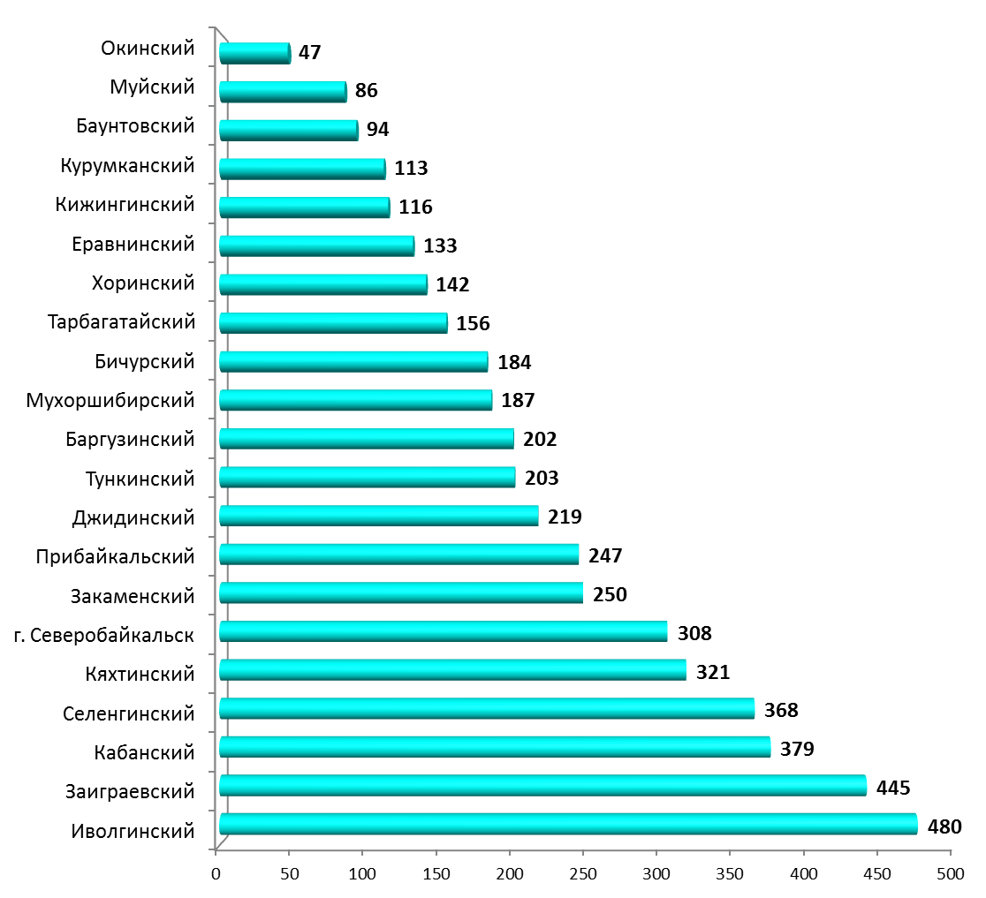

Направления и количество принятых решений по использованию М(С)К в 2007-2015 гг.
Направления | 2007-2011гг. | 2012г. | 2013г. | 2014г. | 2015г. | Прирост (сниж) в 2015г. к 2014г., %
Принято решений на погашение ипотечных кредитов | 3 668 | 2 590 | 4 888 | 17 838 | 7 616 | -57,3
Сумма средств, направленных на погашение ипотечных кредитов, млн. руб. | 1 157,5 | 956,3 | 1 953,2 | 6 794,5 | 3 377,4 | -50,3
Принято решений на улучшение жилищных условий | 4 065 | 4 507 | 5 709 | 5 587 | 4 587 | -17,9
Сумма средств, направленных на улучшение жилищных условий, млн. руб. | 1 266,5 | 1 457,2 | 1 952,3 | 2 072,8 | 1 855,1 | -10,5
Принято решений на образование | 191 | 273 | 421 | 629 | 684 | +8,7
Сумма средств, направленных на образование, млн. руб. | 9,5 | 11,1 | 18,7 | 26,0 | 28,5 | +9,9
Принято решений на накопительную часть пенсии | 20 | 20 | 15 | 15 | 10 | -33,3
Сумма средств, направленных на накопительную часть пенсии, млн. руб. | 1,8 | 0,1 | 1,5 | 1,0 | 0,6 | -44,0
Принято решений на единовременную выплату | 37 994 | - | - | - | 13 085 | -
Сумма средств, направленных на единовременную выплату, млн. руб. | 455,4 | - | - | - | 250,6 | -

РАЗДЕЛ 5. СТАТИСТИКА ОБРАЩЕНИЯ ГРАЖДАН

Динамика поступления письменных обращений граждан в 2010-2015 гг.
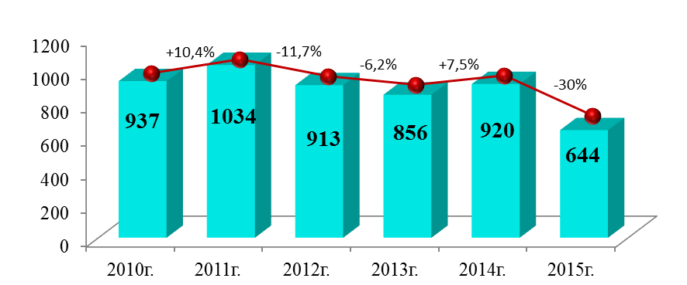
Из 644 поступивших в 2015 году письменных обращений 286 (что меньше на 20,5 % в сравнении с 2014 г.) обращений поступили в электронном виде.

Гендерная структура авторов письменных обращений в 2014, 2015 гг.
 | 2014г. | 2015г.
Мужчины | 32% | 45,80%
Женщины | 67,80% | 68,50%
Коллективные | 0,20% | 1%

Динамика размещения информационных сообщений в средствах массовой информации в 2010-2015 гг.
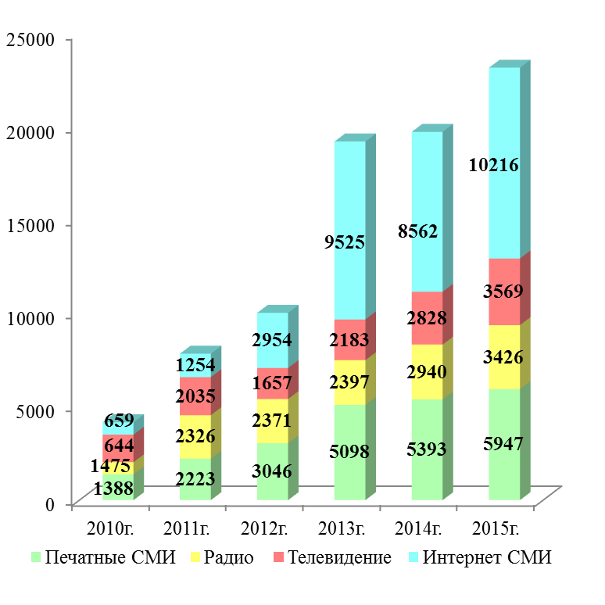

Распределение обращений граждан по характеру обращения за 2014, 2015 гг.
Тематика обращений | 2014г. | 2015г. | Прирост (сниж.) в 2015г. к 2014г.,%
Пенсионное обеспечение: | 501 | 364 | -27,3
- определение права на различные виды пенсий | 121 | 66 | -45,5
- правильность исчисления размера пенсий | 156 | 126 | -19,2
- перерасчет, корректировка и индексация пенсий | 38 | 29 | -23,7
- исчисление и подтверждение стажа | 37 | 17 | -54,1
- выплата и доставка пенсий | 149 | 126 | -15,4
в том числе  выплата средств пенсионных накоплений | 44 | 11 | -75,0
Пенсионное страхование: | 178 | 76 | -57,3
- права и обязанности страхователей и ЗЛ | 3 | 1 | -66,7
- уплата страховых взносов работодателями и ИП | 50 | 30 | -40,0
- получение информации о состоянии ИЛС | 33 | 20 | -39,4
- получение и замена СНИЛС | 31 | 4 | -87,1
- выплата пенсионных накоплений правопреемникам | 6 | 5 | -16,7
- дополнительные страховые взносы и софинансирование | 19 | 2 | -89,5
- выбор управляющей компании | 29 | 11 | -62,1
- правомерность взыскания задолженности по страховым взносам | 7 | 3 | -57,1
Материнский (семейный) капитал | 73 | 45 | -38,4
- получение сертификата | 9 | 8 | -11,1
- распоряжение средствами М(С)К | 58 | 34 | -41,4
- направление средств М(С)К на цели, не предусмотренные законодательством | 6 | 3 | -50,0
Социальные выплаты | 39 | 40 | +2,6
- право на ЕДВ и размер ЕДВ | 16 | 3 | -81,3
- отказ и возобновление НСУ | 6 | 4 | -33,3
- компенсационная выплата за уход | 11 | 9 | -18,2
- оплата проезда неработающим пенсионерам, проживающим в РКС и МПКС к месту отдыха | 6 | 5 | -16,7
Жалобы на действие сотрудников территориальных органов | 15 | 9 | -40,0
Другие вопросы | 114 | 110 | -3,5
Итого | 920 | 644 | -30,0

Возрастная структура обратившихся граждан в 2014, 2015 гг.
Возраст обратившихся граждан | 2014г. | 2015г. | Прирост (сниж.) в 2015г. к 2014г.,%
До 30 лет | 84 | 40 | -52,4
От 31 до 50 лет | 318 | 192 | -39,6
От 51 до 80 лет | 482 | 366 | -24,1
Старше 80 лет | 34 | 45 | +32,4
Итого | 918 | 643 | -30,0

РАЗДЕЛ 6. КРАТКОЕ ИССЛЕДОВАНИЕ ЧИСЛЕННОСТИ ПОЛУЧАТЕЛЕЙ СТРАХОВЫХ ПЕНСИЙ ПО СТАРОСТИ

Статистический анализ численности получателей трудовых пенсий за 2009-2013гг.
По состоянию на 1 января 2014 г. численность населения в возрасте 65 лет и старше составила 88,8 тыс. человек или 9,1% от общей численности постоянного населения республики. В соответствии со Шкалой демографического старения, принятой ООН, население находится на пороге старения. Основной рост численности населения республики произошел за счет опережающего естественного прироста над миграционной убылью.
Удельный вес получателей досрочных пенсий в общей численности получателей трудовых (с 01.01.2015 г. - получатели страховых пенсий) пенсий в среднем за этот период равен 33%. И доля получателей досрочных пенсий увеличивается в среднем на 0,4%.
Общее увеличение численности получателей трудовых пенсий в период с 2009-2013 гг. в основном приходится на пенсионеров, получающих пенсию по старости на общих основаниях – на 20,4 % или 19,5 тыс. человек. При этом количество получателей досрочных пенсий ежегодно в этот период стабильно увеличивается в среднем на 7% или 5,1 тыс. человек
Средний возраст назначения пенсии по старости для мужчин составляет 58 лет, для женщин – 54 года. Отклонение среднего возраста назначения по старости от нормативного возраста обусловлено досрочным назначением пенсии лицам, работающим в особых условиях труда (средний возраст пенсионеров, выходящих на досрочную трудовую пенсию в отчетном году у мужчин - 55 лет, у женщин - 50 лет).
Среди получателей пенсий по старости наибольшая численность пенсионеров соответствует возрасту 60 лет, по инвалидности – 54 годам, по СПК – 17 годам; медианный возраст по старости равен 63 годам. Это свидетельствует о том, что 50 % данной категории моложе 63 лет и 50 % старше этого возраста, медианный возраст по инвалидности равен 49 годам, а по СПК – 18.
Таблица. Средний, модальный и медианный возрасты пенсионеров,
вышедших на трудовую пенсию в 2013 г., лет
Вид пенсии/пол | Возраст
 | Средний |  | Модальный |  | Медианный
 | м | ж | м | ж | м | ж
по старости | 58 | 54 | 60 | 55 | 64 | 62
по инвалидности | 48 | 44 | 55 | 54 | 51 | 48
по СПК | 14 | 29 | 17 | 17 | 14 | 22
В 2013 г. наибольшая доля пенсионеров преобладала среди 60–64 летних возрастных групп, которая составляет 22,8 % в общей численности получателей трудовых пенсий по Республике Бурятия. Возрастная группа 55-59 лет составляет 21,3 % в общей численности получателей пенсий. Это связано с достижением общеустановленного возраста выхода на пенсию: более ранним для женщин - 55 лет, и для мужчин - 60 лет.
Значительную долю получателей трудовых пенсий до 40 лет занимают получатели трудовой пенсии по случаю потери кормильца.
Следует отметить, что преобладание представителей женского пола сохраняется в целом для населения, особенно старше трудоспособного возраста. Продолжительность жизни у мужчин меньше, чем у женщин в среднем на 11,2 года. Удельный вес мужчин, получателей трудовой пенсии, составляет 35,5%, женщин – 64,5 %.

Статистический анализ досрочного пенсионного обеспечения
В Республике Бурятия по состоянию на 01.01.2014 г. количество получателей досрочных пенсий составляет 75,2 тыс. чел. Исследование проводилось на основании выборочного наблюдения с предельной ошибкой 2%.
Климатические особенности Республики Бурятия - местности, приравненной к Крайнему Северу, обуславливают наибольшую долю (9,3%) получателей досрочной трудовой пенсии в 2013 г. в общей численности получателей выплат в системе ОПС.
Анализ динамики численности основных категорий получателей досрочных трудовых пенсий по старости показывает, что в период с 2010 по 2013 гг. в Республике Бурятия наблюдается стабильное их увеличение. За этот период прирост численности составил 3 539 человек или 7,3 % (почти каждый третий пенсионер выходит на пенсию досрочно), тогда как удельный вес численности граждан, получающих досрочную трудовую пенсию по старости, в общей численности пенсионеров уменьшается. Данную закономерность можно объяснить следующим:
- незначительное уменьшение пенсионеров, выходящих на досрочную пенсию в отчетном году, связанное с введением с 1 января 2013 г. согласно 212-ФЗ от 24.07.2009 г. обязанности работодателей начислять и уплачивать страховые взносы по дополнительным тарифам (Списки 1, 2, Малые списки) для включения периодов трудовой деятельности, дающей право на назначение досрочной страховой пенсии по старости;
- темп снижения уровня смертности пенсионеров, получающих досрочную пенсию, ниже темпа новых назначений досрочных пенсий в отчетном году.
Средний возраст пенсионеров, выходящих на досрочную трудовую пенсию в отчетном году у мужчин - 55 лет, у женщин - 50 лет.
Наибольшая численность получателей досрочной трудовой пенсии сосредоточена в возрастной группе 55-59 лет (55,7 тыс. чел.).
ОГЛАВЛЕНИЕ
ПРЕДИСЛОВИЕ 1
РАЗДЕЛ 1. ПЕНСИОННАЯ СТАТИСТИКА И НЕКОТОРЫЕ ДЕМОГРАФИЧЕСКИЕ ХАРАКТЕРИСТИКИ НАСЕЛЕНИЯ 3
Динамика основных показателей пенсионного обеспечения за 2010–2015 гг 3
Динамика численности пенсионеров по Республике Бурятия по кварталам 2015 г. 3
Численность пенсионеров и средний размер пенсии по Российской Федерации и Сибирскому федеральному округу на 1 января 2016 г. 4
Структура получателей пенсии по Республике Бурятия по состоянию на 1 января 2016 г 4
Численность пенсионеров по Российской Федерации и СФО на 1 января 2016 г. 5
Динамика движения численности пенсионеров в 2010-2015 гг. 5
Динамика численности пенсионеров по районам Республики Бурятия в 2010-2015 гг. 6
Средний размер пенсии в районах по состоянию на 1 января 2016 г. 7
Средний размер пенсий в районах на 1 января 2016 г. (руб.) 7
Возрастно-половая структура пенсионеров на 1 января 2016 г 8
Возрастно-половая структура работающих пенсионеров на 1 января 2016 г 8
Динамика и структура средних размеров пенсий за 2010-2015 гг. 9
Распределение численности пенсионеров, получающих страховую пенсию по старости, в разрезе пола и возраста на 1 января 2016 года 9
Средние размеры пенсий по районам на 1 января 2016г 10
Возрастно-половое распределение численности получателей пенсии на 1 января 2016г. 11
Механическое движение численности пенсионеров в 2011-2015 гг. 12
Естественное движение численности пенсионеров в 2011-2015 гг. 12
Динамика основных финансовых показателей пенсионной системы и экономики региона за 2010-2015 гг 13
Динамика обеспеченности собственными средствами на выплату страховой пенсии по старости отделениями ПФР Сибирского федерального округа за 2015 год 13
Обеспеченность расходов на выплату страховой части страховой пенсии по старости собственными средствами на обязательное пенсионное страхование за 2010-2015 гг. 14
Обеспеченность расходов на выплату страховой части страховой пенсии по старости собственными средствами в разрезе районов в 2013-2015 14
Фактические поступления страховых взносов по обязательному пенсионному страхованию в СФО за 2015 год (млн. руб.) 15
Динамика поступлений средств на обязательное пенсионное страхование за 2010-2015 гг 15
Сумма задолженности по страховым взносам в разрезе основных видов экономической деятельности в 2015 г 16
Динамика просроченной задолженности по уплате страховых взносов 16
Динамика результативности взыскания задолженностей страховых взносов в 2013-2015 гг. 17
Коэффициент уплаты страховых взносов на обязательное пенсионное страхование по Управлениям ПФР по Республике Бурятия в 2010-2015 гг. 17
Динамика численности страхователей по категориям в 2010-2015 гг. 18
Структура плательщиков, уплачивающих страховые взносы в размере, определяемом в фиксированном размере на 01 января 2016 г 19
Структура страхователей - работодателей на 01 января 2016 г 19
Численность застрахованных лиц, включая количество умерших, в 2010-2015 гг. 19
Количество застрахованных лиц в поло-возрастном разрезе на 1 января 2016 г. 20
Количество застрахованных лиц в трудоспособном возрасте в разрезе пола и года рождения на 1 января 2016 г. 21
Возрастно-половой состав численности основных категорий застрахованных лиц в 2015 году 21
Возрастно-половой состав численности основных категорий застрахованных лиц, имеющих право на досрочное пенсионное обеспечение по старости, в 2015 году 21
Динамика основного показателя расходной части бюджета расходы на выплату пенсионного обеспечения – расходы на выплату страховой части страховой пенсии по старости в 2010-2015 гг. 22
Расходы на выплату ежемесячной денежной выплаты и дополнительного ежемесячного материального обеспечения некоторых категорий граждан за 2010-2015 гг 22
Финансирование расходов по реализации социальной программы в 2015 г. 23
Финансирование расходов на оплату компенсации проезда неработающих пенсионеров к месту отдыха на территории РФ и обратно в 2014-2015 гг. 24
Численность пенсионеров, обратившихся за назначением выплат за счет СПН в субъектах СФО в 2013-2015 гг 25
Прием заявлений о вступлении в программу государственного софинансирования пенсионных накоплений и поступление дополнительных страховых взносов (ДСВ) в Республике Бурятия в 2009- 2015 гг 26
Поло-возрастная структура численности ЗЛ, вступивших в программу государственного софинансирования пенсии 26
Динамика приема решений и выплаты средств пенсионных накоплений правопреемникам умерших застрахованных лиц в 2012- 2015 гг 27
РАЗДЕЛ 4. СТАТИСТИКА МАТЕРИНСКОГО (СЕМЕЙНОГО) КАПИТАЛА 28
Информация о перечисленных средств на М(С)К к принятым решениям об удовлетворении заявлений о распоряжении средствами М(С)К в субъектах СФО 28
Информация о перечисленных средствах М(С)К по направлениям их использования с начала действия Федерального закона от 29.12.2006 № 256 - ФЗ по состоянию на 1 января 2016 года 28
Количество принятых решений о выдаче государственного сертификата на М(С)К в разрезе районов в 2010-2015 гг 29
Распределение количества выданных сертификатов на М(С)К в сельских районах в 2007-2015 гг 29
Распределение количества выданных сертификатов на М(С)К в разрезе сельских районов в 2015 г 30
Направления и количество принятых решений по использованию М(С)К в 2007-2015 гг 30
РАЗДЕЛ 5. СТАТИСТИКА ОБРАЩЕНИЯ ГРАЖДАН 31
Динамика поступления письменных обращений граждан в 2010-2015 гг. 31
Гендерная структура авторов письменных обращений в 2014, 2015 гг 31
Динамика размещения информационных сообщений в средствах массовой информации в 2010-2015 гг 31
Распределение обращений граждан по характеру обращения за 2014, 2015 гг. 32
Возрастная структура обратившихся граждан в 2014, 2015 гг. 32
РАЗДЕЛ 6. КРАТКОЕ ИССЛЕДОВАНИЕ ЧИСЛЕННОСТИ ПОЛУЧАТЕЛЕЙ СТРАХОВЫХ ПЕНСИЙ ПО СТАРОСТИ 33
Статистический анализ численности получателей трудовых пенсий за 2009-2013гг. 33
Статистический анализ досрочного пенсионного обеспечения 34

